
ĐẠI HỌC BÁCH KHOA HÀ NỘI
TRƯỜNG ĐIỆN – ĐIỆN TỬ

ĐỒ ÁN
TỐT NGHIỆP ĐẠI HỌC

Đề tài:
Nghiên cứu, thiết kế và xây dựng hệ điều hành thời gian thực nhúng
trên nền tảng ARM Cortex-M4

Sinh viên thực hiện: | Hoàng Văn Giáp | 20223946 | Điện tử 03-K67
Giảng viên hướng dẫn: | Ts Nguyễn Thanh Bình

LỜI CAM ĐOAN
Em tên là ABC, mã số sinh viên 1111, sinh viên lớp 123, khóa xy, Trường Điện – Điện tử, Đại học Bách Khoa Hà Nộ, GVHD là PGS.TS. Nguyễn Tiến Dũng. Em xin cam đoan toàn bộ nội dung trình bày trong đồ án “XYZ” là kết quả quá trình tìm hiểu và nghiên cứu của em. Các dữ liệu được nêu trong đồ án là hoàn toàn trung thực, phản ánh đúng kết quả đo đạc và kiểm thử thực tế. Mọi thông tin được trích dẫn đều tuân thủ quy định về sở hữu trí tuệ; các tài liệu tham khảo được liệt kê rõ ràng. Em xin chịu hoàn toàn trách nhiệm với những nội dung được viết trong đồ án này.

Hà Nội, ngày tháng năm 2025

Người cam đoan

Lời cảm ơn
.

Tóm tắt nội dung đồ án

Abstract

Contents
LỜI CAM ĐOAN 1
CHƯƠNG 1. Tổng quan đề tài 6
1.1 Đặt vấn đề 6
1.2 Mục tiêu đề tài 7
1.3 Phạm vi nghiên cứu 7
1.4 Phương pháp nghiên cứu 8
CHƯƠNG 2. CƠ SỞ LÝ THUYẾT 9
2.1 Hệ điều hành thời gian thực 9
2.2 Tổng quan ARM Cortex-M4 11
2.2.1 Mô hình thanh ghi 13
2.2.2 Chế độ hoạt động và mức đặc quyền 15
2.2.3 SysTick 17
2.2.4 NVIC 18
2.2.5 SCB 19
2.2.6 MPU 20
2.2.7 Pendsv và SVC 21
2.2.8 FPU 22
2.3 Đa Nhiệm 23
2.4 Lập Lịch Trong RTOS 25
2.5 Chuyển Ngữ Cảnh 27
2.6 Đồng Bộ Hóa 29
2.7 Giao Tiếp Liên Tác Vụ 31
2.8 Quản Lý Bộ Nhớ 32
2.9 Quản lý thời gian trong RTOS 34
CHƯƠNG 3. PHÂN TÍCH VÀ THIẾT KẾ HỆ THỐNG 36
3.1 Phân tích yêu cầu 36
3.1.1 Yêu cầu chức năng 36
3.1.2 Yêu cầu phi chức năng 37
3.1.3 Giới hạn phạm vi triển khai 37
3.2 Kiến trúc tổng thể 38
3.2.1 Mục tiêu thiết kế kiến trúc 38
3.2.2 Mô hình kiến trúc phân lớp 38
3.3 Thiết kế Task Management 40
3.3.1 Mục tiêu thiết kế 40
3.3.2 Task Control Block và trạng thái task 41
3.3.3 Thiết kế quản lý vòng đời task 42
3.3.4 Giám sát stack của task 44
3.4 Thiết kế Scheduler 45
3.4.1 Mục tiêu thiết kế 45
3.4.2 Mô hình ưu tiên, ready list và priority bitmap 46
3.4.3 Lựa chọn task và preemption 47
3.4.4 Round-robin và time slicing 48
3.4.5 Scheduler lock 49
3.5 Thiết kế chuyển ngữ cảnh 50
3.5.1 Mục tiêu và nguyên tắc thiết kế 50
3.5.2 Mô hình ngữ cảnh task 50
3.5.3 Kích hoạt, lưu và khôi phục ngữ cảnh 51
3.5.4 Khởi động task đầu tiên 52
3.6 Thiết kế hệ thống tick và quản lý thời gian 53
3.6.1 Mục tiêu và nguyên tắc thiết kế 53
3.6.2 Kernel tick, delay và timeout 53
3.6.3 Software timer 54
3.6.4 Tickless idle 55
3.6.5 3.8. Thiết kế hệ thống ngắt và exception 56
CHƯƠNG 4. TRIỂN KHAI HỆ THỐNG 77
4.1 Môi trường phát triển 78
4.1.1 Ngôn ngữ C99 78
4.1.2 ARM Assembly 78
4.1.3 GNU Arm Embedded Toolchain 79
4.1.4 Makefile 80
4.1.5 QEMU 80
4.1.6 Renode 81
4.1.7 Nền tảng STM32F407 81
4.2 Cấu trúc mã nguồn MyOS 82
CHƯƠNG 5. KẾT LUẬN VÀ HƯỚNG PHÁT TRIỂN 83
5.1 Kết luận 83
5.2 Hạn chế của hệ thống 84
5.3 Hướng phát triển 84
DANH MỤC CHỮ VIẾT TẮT 85
DANH MỤC CÁC CỤM TỪ TIẾNG ANH 87

DANH MỤC HÌNH VẼ
Hình 2.1. Arm processors family 14
Hình 2.2 Mô hình thanh ghi của ARM Cortex-M4 16
Hình 2.3 Chế độ hoạt động và mức đặc quyền của ARM Cortex-M4F 18
Hình 2.4 Cơ chế tạo ngắt định kỳ của SysTick Timer 19
Hình 2.5 Mối quan hệ giữa ngoại vi, NVIC, SysTick và lõi xử lý Cortex-M 20
Hình 2.6 Khối MPU trong kiến trúc Cortex-M4 22
Hình 2.7 Minh họa cơ chế đa nhiệm trên hệ thống đơn nhân 25
Hình 2.8 Trạng thái trong RTOS 26
Hình 2.9 Minh họa vai trò của scheduler trong việc lựa chọn task thực thi 27
Hình 2.10 Tổng quan quá trình chuyển ngữ cảnh giữa hai task 28
Hình 2.11 Stack frame được phần cứng tự động lưu và khôi phục trên Cortex-M 29
Hình 2.12 Vai trò của PendSV trong quá trình chuyển ngữ cảnh 30
Hình 2.13 Mutex bảo vệ tài nguyên dùng chung giữa các task 31
Hình 2.14 Binary semaphore và counting semaphore trong RTOS 31
Hình 2.15 Cơ chế truyền dữ liệu giữa task và ISR thông qua queue 33
Hình 2.16 Tổ chức bộ nhớ RAM và các vùng cấp phát trong RTOS 34
Hình 2.17 Hiện tượng phân mảnh bộ nhớ trong cấp phát động 35
Hình 2.18 Phát hiện tràn stack bằng vùng bảo vệ MPU 36
Hình 2.19 Cơ chế hoạt động của software timer trong RTOS 37
Hình 3.1 Kiến trúc tổng thể của MyOS 40

DANH MỤC CÁC BẢNG

Tổng quan đề tài

Đặt vấn đề
Trong những năm gần đây, hệ thống nhúng (Embedded Systems) được ứng dụng rộng rãi trong nhiều lĩnh vực như công nghiệp, giao thông thông minh, y tế, quốc phòng và Internet vạn vật (IoT). Các hệ thống này không chỉ thực hiện các chức năng điều khiển đơn giản mà còn phải phối hợp nhiều hoạt động như thu thập dữ liệu cảm biến, xử lý tín hiệu, truyền thông và điều khiển thiết bị.
Phần lớn hệ thống nhúng được xây dựng trên các vi điều khiển có tài nguyên hạn chế về bộ nhớ, năng lực xử lý và năng lượng tiêu thụ. Đồng thời, nhiều ứng dụng yêu cầu các tác vụ phải hoàn thành trong một giới hạn thời gian xác định để bảo đảm tính đúng đắn, ổn định và tin cậy của hệ thống. Vì vậy, phần mềm nhúng cần có cơ chế quản lý và điều phối tác vụ hiệu quả, vừa đáp ứng các ràng buộc thời gian, vừa sử dụng hợp lý tài nguyên phần cứng.
Hệ điều hành thời gian thực (Real-Time Operating System - RTOS) cung cấp các cơ chế quản lý tác vụ, lập lịch, đồng bộ hóa và giao tiếp liên tác vụ. Khác với hệ điều hành mục đích chung (General-Purpose Operating System - GPOS), RTOS chú trọng tính xác định và khả năng hoàn thành tác vụ trong thời hạn quy định. Việc sử dụng RTOS giúp phần mềm nhúng được tổ chức theo cấu trúc mô-đun, dễ quản lý, dễ mở rộng và phù hợp hơn với các hệ thống có nhiều tác vụ hoạt động đồng thời.
Bên cạnh thiết kế phần mềm, việc lựa chọn nền tảng phần cứng phù hợp cũng có vai trò quan trọng trong quá trình xây dựng RTOS. ARM Cortex-M là họ lõi xử lý được thiết kế cho các hệ thống nhúng có yêu cầu cân bằng giữa hiệu năng, chi phí và mức tiêu thụ năng lượng. Vi điều khiển STM32F407 sử dụng lõi ARM Cortex-M4 có FPU, đồng thời cung cấp các cơ chế phần cứng như NVIC, SysTick, PendSV, SVC và hệ thống exception. Đây là những thành phần quan trọng để xử lý ngắt, tạo nhịp thời gian hệ thống và thực hiện chuyển ngữ cảnh trong RTOS.
Xuất phát từ những yêu cầu trên, đề tài “Nghiên cứu, thiết kế và xây dựng hệ điều hành thời gian thực nhúng trên nền tảng ARM Cortex-M4F” được thực hiện nhằm xây dựng các thành phần cốt lõi của một RTOS ở mức nghiên cứu, bao gồm quản lý tác vụ, lập lịch ưu tiên, chuyển ngữ cảnh, đồng bộ hóa, giao tiếp liên tác vụ quản lý thời gian và quản lý bộ nhớ. Hệ điều hành được triển khai hướng đến vi điều khiển STM32F407 và kiểm thử thông qua môi trường mô phỏng Renode.

Mục tiêu đề tài
Mục tiêu của đề tài là nghiên cứu, thiết kế và xây dựng các thành phần cốt lõi của một hệ điều hành thời gian thực nhúng trên nền tảng ARM Cortex-M4F, hướng đến vi điều khiển STM32F407. Cụ thể, đề tài tập trung vào các mục tiêu sau:
- Nghiên cứu kiến trúc lõi ARM Cortex-M4F và các cơ chế phần cứng hỗ trợ xây dựng RTOS như SysTick, NVIC, PendSV, SVC, MPU và FPU.
- Thiết kế kiến trúc tổng thể của hệ điều hành theo mô hình nhiều lớp, phân tách giữa kernel, lớp phụ thuộc phần cứng, trình điều khiển và ứng dụng.
- Xây dựng các chức năng cốt lõi của RTOS, bao gồm quản lý tác vụ, lập lịch ưu tiên cưỡng bức, chuyển ngữ cảnh, xử lý ngắt, quản lý thời gian, đồng bộ và giao tiếp liên tác vụ, quản lý bộ nhớ, giám sát tài nguyên và hỗ trợ bảo vệ vùng nhớ bằng MPU.
- Xây dựng các chức năng chẩn đoán và theo dõi hệ thống, bao gồm xử lý lỗi, lưu vết hoạt động và thống kê thời gian chạy.
- Triển khai hệ điều hành hướng đến vi điều khiển STM32F407, xây dựng ứng dụng minh họa và kiểm thử các chức năng chính trên môi trường mô phỏng Renode..

Phạm vi nghiên cứu
Đề tài tập trung nghiên cứu, thiết kế và xây dựng một hệ điều hành thời gian thực nhúng cơ bản trên nền tảng ARM Cortex-M4F, hướng đến vi điều khiển STM32F407. Phạm vi nghiên cứu bao gồm các cơ chế cốt lõi của RTOS như quản lý tác vụ, lập lịch ưu tiên có cưỡng bức, chuyển ngữ cảnh, xử lý ngắt, quản lý thời gian, đồng bộ hóa và giao tiếp liên tác vụ.
Về phần cứng, đề tài khai thác các thành phần của lõi Cortex-M4F phục vụ quá trình xây dựng RTOS như SysTick, NVIC, SCB, PendSV, SVC, MPU và FPU. Về phần mềm, hệ thống triển khai các cơ chế semaphore, mutex, message queue, timeout, software timer, quản lý bộ nhớ động, giám sát stack, xử lý lỗi, thống kê thời gian chạy, lưu vết hoạt động và tickless idle. MPU được triển khai ở mức thử nghiệm nhằm cấu hình và cập nhật vùng nhớ theo từng tác vụ, chưa hướng tới khả năng cô lập hoàn chỉnh giữa tác vụ và kernel.
Hệ điều hành được xây dựng hướng đến nền tảng STM32F407 và được kiểm thử chủ yếu trên môi trường mô phỏng Renode. Các kịch bản kiểm thử tập trung vào quản lý tác vụ, lập lịch, đồng bộ hóa, giao tiếp liên tác vụ, xử lý timeout, software timer, thao tác báo hiệu semaphore từ hàm xử lý ngắt và một số tình huống lỗi của hệ thống.
Đề tài không đi sâu vào xây dựng hệ điều hành đa người dùng, hệ thống tập tin, giao thức mạng hoàn chỉnh hoặc giao diện đồ họa. Các trình điều khiển ngoại vi chỉ được xây dựng ở mức phục vụ kiểm thử và minh họa hoạt động của RTOS, không hướng tới việc cung cấp một thư viện HAL hoàn chỉnh cho STM32F407.

Phương pháp nghiên cứu
Đề tài được thực hiện bằng phương pháp kết hợp giữa nghiên cứu lý thuyết, thiết kế hệ thống, triển khai thực nghiệm và kiểm thử chức năng.
Trước hết, đề tài nghiên cứu các tài liệu về kiến trúc lõi ARM Cortex-M4F, vi điều khiển STM32F407 và nguyên lý hoạt động của hệ điều hành thời gian thực. Các nội dung nghiên cứu tập trung vào cơ chế ngoại lệ và ngắt, SysTick, NVIC, PendSV, SVC, quản lý stack, chuyển ngữ cảnh, lập lịch tác vụ, đồng bộ hóa, giao tiếp liên tác vụ, MPU và FPU.
Tiếp theo, hệ điều hành MyOS được thiết kế theo kiến trúc nhiều lớp nhằm phân tách giữa kernel, lớp phụ thuộc phần cứng, trình điều khiển và ứng dụng. Các module được triển khai theo từng giai đoạn, bắt đầu từ khởi tạo hệ thống, quản lý tác vụ, lập lịch và chuyển ngữ cảnh; sau đó mở rộng sang quản lý thời gian, đồng bộ hóa, giao tiếp liên tác vụ, quản lý bộ nhớ và chẩn đoán hệ thống.
Trong quá trình triển khai, từng chức năng được kiểm chứng bằng các kịch bản kiểm thử riêng. Nội dung kiểm thử bao gồm trì hoãn tác vụ, timeout của semaphore, kế thừa ưu tiên của mutex, timeout của message queue, software timer, thao tác báo hiệu semaphore từ hàm xử lý ngắt, tràn stack và phân mảnh heap.
Cuối cùng, hệ thống được xây dựng hướng đến vi điều khiển STM32F407 và kiểm thử chủ yếu trên môi trường mô phỏng Renode. Kết quả được ghi nhận thông qua thông báo UART, dữ liệu lưu vết hoạt động và thống kê thời gian chạy nhằm kiểm chứng tính đúng đắn của các chức năng đã triển khai.

CƠ SỞ LÝ THUYẾT

Hệ điều hành thời gian thực
Hệ điều hành thời gian thực (Real-Time Operating System - RTOS) là hệ điều hành được thiết kế để quản lý và thực thi các tác vụ có ràng buộc về thời gian. Khác với hệ điều hành mục đích chung (General-Purpose Operating System - GPOS), thường ưu tiên tính đa dụng, thông lượng và sự công bằng giữa các tiến trình, RTOS chú trọng tính xác định và khả năng hoàn thành tác vụ trong thời hạn quy định.
Trong các hệ thống nhúng đơn giản, chương trình có thể được xây dựng theo phương pháp bare-metal nhằm điều khiển trực tiếp phần cứng và tiết kiệm tài nguyên. Tuy nhiên, khi số lượng chức năng và tác vụ tăng lên, việc quản lý thời gian thực thi, chia sẻ tài nguyên và phối hợp hoạt động giữa các tác vụ trở nên phức tạp. RTOS hỗ trợ giải quyết vấn đề này thông qua các cơ chế quản lý tác vụ, lập lịch, đồng bộ hóa, giao tiếp liên tác vụ và quản lý thời gian.
Khái niệm “thời gian thực” không đồng nghĩa với việc hệ thống phải phản hồi ngay lập tức, mà yêu cầu hệ thống phải phản hồi trong một giới hạn thời gian xác định trước. Chẳng hạn, nếu hệ thống giám sát khí gas yêu cầu phát cảnh báo trong vòng 0,5 giây kể từ khi phát hiện rò rỉ thì phản hồi sau 0,1 giây hoặc 0,4 giây đều đáp ứng yêu cầu. Yếu tố quan trọng của hệ thống thời gian thực vì vậy không chỉ là tốc độ, mà còn là khả năng hoàn thành công việc đúng thời hạn.
RTOS thường được sử dụng trong các hệ thống nhúng có tài nguyên hạn chế nhưng yêu cầu tính xác định và độ tin cậy cao. Những hệ thống này có thể phải thực hiện nhiều hoạt động như đọc cảm biến, điều khiển cơ cấu chấp hành, truyền dữ liệu và xử lý ngắt. Các thành phần phổ biến của RTOS gồm quản lý tác vụ, bộ lập lịch, chuyển ngữ cảnh, semaphore, mutex, message queue, bộ định thời và cơ chế xử lý ngắt.
Có thể so sánh tổng quát giữa bare-metal, RTOS và hệ điều hành mục đích chung thông qua các tiêu chí như mục tiêu sử dụng, khả năng đa nhiệm, khả năng đáp ứng deadline, mức tiêu thụ tài nguyên và phạm vi ứng dụng.
Có thể so sánh tổng quát giữa bare-metal, RTOS và hệ điều hành mục đích chung như sau:
Tiêu chí | Bare-metal | RTOS | GPOS
Hệ điều hành | Không có | Có | Có
Mục tiêu chính | Điều khiển trực tiếp phần cứng | Đáp ứng thời gian thực | Cung cấp nhiều dịch vụ cho người dùng
Khả năng đáp ứng deadline | Tốt với hệ thống nhỏ | Tốt và có tính xác định cao | Không phù hợp cho deadline nghiêm ngặt
Khả năng đa nhiệm | Thấp | Cao | Rất cao
Bộ lập lịch | Không có hoặc tự xây dựng đơn giản | Lập lịch theo ưu tiên/thời gian thực | Lập lịch theo công bằng và hiệu năng
Khả năng mở rộng | Khó | Tốt | Rất tốt
Mức tiêu thụ RAM/Flash | Thấp nhất | Trung bình | Cao
Ứng dụng điển hình | MCU đơn giản, cảm biến, LED | Robot, drone, ECU, IoT, thiết bị y tế | PC, laptop, smartphone, server
Dựa trên mức độ nghiêm ngặt của yêu cầu thời gian, hệ thống thời gian thực thường được chia thành ba loại chính:
- Hard real-time là hệ thống trong đó tác vụ phải hoàn thành trước deadline. Việc trễ hạn có thể khiến kết quả mất giá trị và gây hậu quả nghiêm trọng. Ví dụ, hệ thống điều khiển túi khí phải phản ứng trong thời gian quy định sau khi phát hiện va chạm.
- Firm real-time là hệ thống trong đó kết quả của tác vụ không còn giá trị nếu được tạo ra sau deadline, nhưng một số lần trễ hạn riêng lẻ thường không gây hậu quả nghiêm trọng. Ví dụ, một khung hình được xử lý quá muộn có thể bị loại bỏ trong khi hệ thống tiếp tục xử lý các khung hình tiếp theo.
- Soft real-time là hệ thống trong đó việc trễ deadline làm giảm chất lượng dịch vụ nhưng hệ thống vẫn có thể tiếp tục hoạt động. Ví dụ, dữ liệu âm thanh hoặc video được xử lý chậm có thể gây giật hoặc giảm chất lượng phát.
Từ các phân loại trên có thể thấy, hard real-time có yêu cầu nghiêm ngặt nhất về mặt thời gian nên thường đòi hỏi phần cứng, phần mềm và quá trình kiểm thử chặt chẽ hơn. Đối với các hệ thống nhúng sử dụng vi điều khiển, RTOS thường được xây dựng nhằm cung cấp các cơ chế nền tảng như quản lý tác vụ, lập lịch ưu tiên, chuyển ngữ cảnh, đồng bộ hóa, giao tiếp liên tác vụ và quản lý thời gian. Đây là những cơ sở lý thuyết quan trọng cho việc phân tích, thiết kế và triển khai hệ điều hành thời gian thực nhúng ở các chương tiếp theo.

Tổng quan ARM Cortex-M4
Các ARM là họ kiến trúc tập lệnh dựa trên nguyên lý RISC (Reduced Instruction Set Computer), được phát triển bởi Arm. Thay vì trực tiếp sản xuất phần lớn các bộ vi xử lý hoàn chỉnh, Arm chủ yếu thiết kế kiến trúc tập lệnh và lõi xử lý, sau đó cấp phép cho các hãng bán dẫn tích hợp vào sản phẩm của họ. Nhờ khả năng cân bằng giữa hiệu năng, mức tiêu thụ năng lượng và chi phí triển khai, các lõi xử lý ARM được sử dụng rộng rãi trong thiết bị di động, hệ thống IoT, thiết bị y tế, hệ thống điều khiển công nghiệp và nhiều hệ thống nhúng khác.
Kiến trúc ARM sử dụng các lệnh có chức năng tương đối đơn giản, thuận lợi cho việc tổ chức pipeline và tối ưu quá trình giải mã lệnh. Cách thiết kế này giúp nâng cao hiệu quả xử lý và hỗ trợ giảm mức tiêu thụ năng lượng. Tuy nhiên, hiệu năng thực tế của bộ xử lý không chỉ phụ thuộc vào kiến trúc tập lệnh mà còn phụ thuộc vào vi kiến trúc, hệ thống bộ nhớ, trình biên dịch và đặc điểm của chương trình.
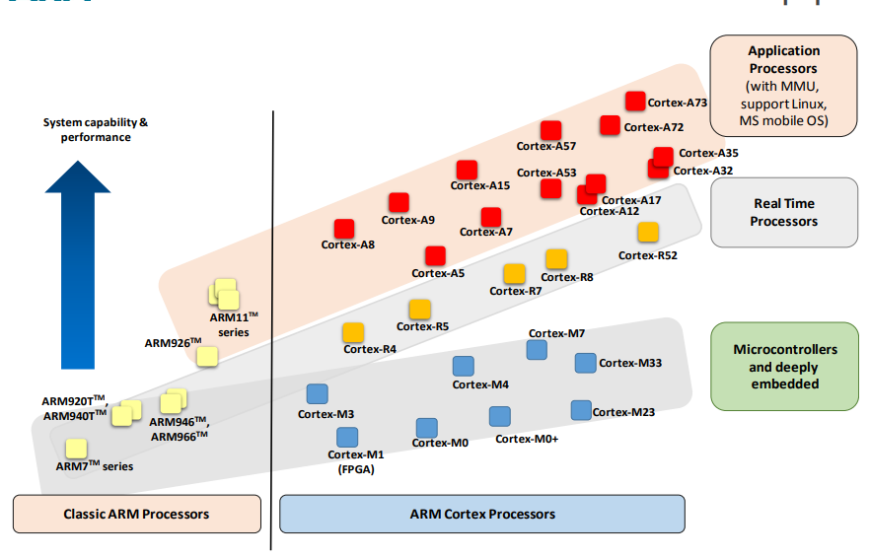
Hình 2.1. Arm processors family
Các lõi xử lý ARM Cortex được chia thành ba nhóm chính:
- Cortex-A hướng đến các hệ thống yêu cầu hiệu năng cao và thường sử dụng hệ điều hành đầy đủ như Linux hoặc Android. Dòng lõi này được ứng dụng trong thiết bị di động, máy tính nhúng và các hệ thống xử lý phức tạp.
- Cortex-R hướng đến các hệ thống thời gian thực có yêu cầu cao về tính xác định, độ tin cậy và an toàn, chẳng hạn như hệ thống ô tô, thiết bị lưu trữ và điều khiển công nghiệp.
- Cortex-M được thiết kế cho vi điều khiển và các hệ thống nhúng có giới hạn về chi phí, bộ nhớ và năng lượng. Dòng lõi này được sử dụng phổ biến trong cảm biến, thiết bị IoT, robot, thiết bị y tế và hệ thống điều khiển.
Trong dòng Cortex-M, ARM Cortex-M4 là lõi xử lý dành cho các ứng dụng nhúng yêu cầu khả năng điều khiển và xử lý tín hiệu. Lõi này hỗ trợ tập lệnh Thumb-2, kết hợp các lệnh 16 bit và 32 bit nhằm cân bằng giữa mật độ mã chương trình và hiệu năng xử lý. Cortex-M4 còn cung cấp các lệnh xử lý tín hiệu số DSP, bao gồm một số phép toán nhân tích lũy và phép toán bão hòa, phù hợp với các ứng dụng điều khiển, xử lý dữ liệu cảm biến và xử lý tín hiệu.
Biến thể Cortex-M4 có FPU, thường được gọi là Cortex-M4F, hỗ trợ tính toán số thực bằng phần cứng, giúp tăng hiệu quả xử lý đối với các ứng dụng có sử dụng phép toán dấu phẩy động. Bên cạnh đó, Cortex-M4F cung cấp nhiều cơ chế phần cứng quan trọng cho việc xây dựng RTOS như hệ thống exception, NVIC, SysTick, PendSV, SVC, hai con trỏ stack MSP/PSP và MPU. Những cơ chế này là nền tảng để tổ chức đa nhiệm, xử lý ngắt, tạo tick hệ thống và thực hiện chuyển ngữ cảnh trong hệ điều hành thời gian thực nhúng.

Mô hình thanh ghi
Hình 2.2 mô tả mô hình thanh ghi của ARM Cortex-M4F. Bộ xử lý cung cấp các thanh ghi đa dụng R0-R12, hai con trỏ stack MSP và PSP, cùng các thanh ghi đặc biệt phục vụ điều khiển quá trình thực thi và xử lý exception.
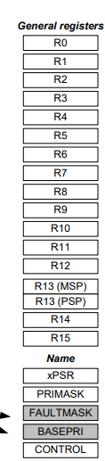
Hình 2.2 Mô hình thanh ghi của ARM Cortex-M4
Các thanh ghi R0-R12 được sử dụng để lưu dữ liệu, tham số và kết quả trung gian trong quá trình thực thi chương trình. Theo quy ước gọi hàm, R0-R3 thường dùng để truyền tham số và trả về kết quả; R4-R11 phải được hàm được gọi bảo toàn; còn R12 là thanh ghi tạm thời.
Thanh ghi R13 đóng vai trò con trỏ stack và có hai biến thể:
- MSP (Main Stack Pointer): được sử dụng mặc định sau khi khởi động và thường được dùng trong Handler mode, tức khi bộ xử lý đang xử lý exception hoặc ngắt.
- PSP (Process Stack Pointer): thường được sử dụng cho các task khi CPU hoạt động trong Thread mode.
Việc sử dụng MSP cho các trình xử lý exception/ngắt và PSP cho các task giúp tách stack phục vụ kernel khỏi stack của từng task. Trong một RTOS, cách tổ chức này giúp quá trình xử lý ngắt, gọi dịch vụ hệ thống và chuyển ngữ cảnh được thực hiện rõ ràng hơn.
Thanh ghi R14, còn gọi là LR (Link Register), lưu địa chỉ trở về sau lời gọi hàm. Khi xử lý exception, LR có thể chứa giá trị EXC_RETURN, cung cấp thông tin để CPU khôi phục trạng thái khi thoát khỏi exception. Thanh ghi R15, còn gọi là PC (Program Counter), chứa địa chỉ lệnh đang hoặc sắp được thực thi.
Thanh ghi xPSR chứa các cờ trạng thái, trạng thái thực thi và số hiệu exception hiện tại. Ngoài ra, Cortex-M4F còn có các thanh ghi đặc biệt phục vụ điều khiển thực thi và quản lý exception:
- PRIMASK: cho phép che các exception có mức ưu tiên cấu hình được.
- FAULTMASK: che mọi exception ngoại trừ NMI.
- BASEPRI: ngăn các exception có mức ưu tiên bằng hoặc thấp hơn một ngưỡng xác định.
- CONTROL: lựa chọn MSP hoặc PSP, thiết lập mức đặc quyền của Thread mode và quản lý trạng thái liên quan đến FPU.
Mô hình thanh ghi này là nền tảng của cơ chế chuyển ngữ cảnh trong RTOS. Khi xảy ra exception, phần cứng tự động lưu R0-R3, R12, LR, PC và xPSR lên stack. Kernel hoặc trình xử lý chuyển ngữ cảnh sẽ lưu bổ sung các thanh ghi cần bảo toàn như R4-R11 trước khi chuyển sang task khác. Khi task được khôi phục, các thanh ghi được nạp lại để task tiếp tục thực thi tại đúng vị trí trước đó.

Chế độ hoạt động và mức đặc quyền
Bên ARM Cortex-M4F hỗ trợ hai chế độ hoạt động chính là Thread mode và Handler mode. Việc phân chia này giúp bộ xử lý tách biệt quá trình thực thi chương trình thông thường với quá trình xử lý exception và ngắt.
Thread mode được sử dụng khi CPU thực thi chương trình chính hoặc các task của hệ điều hành. Sau khi khởi động, bộ xử lý bắt đầu thực thi trong Thread mode ở mức đặc quyền. Tùy theo thiết kế của hệ điều hành, các task có thể hoạt động ở mức đặc quyền hoặc không đặc quyền, đồng thời có thể sử dụng MSP hoặc PSP làm con trỏ stack.
Handler mode được sử dụng khi CPU xử lý exception hoặc ngắt, chẳng hạn như SysTick, PendSV, SVC và HardFault. Bộ xử lý luôn hoạt động ở mức đặc quyền trong Handler mode và sử dụng MSP. Nhờ đó, các trình xử lý exception/ngắt và các thành phần kernel có thể sử dụng stack riêng, không phụ thuộc vào stack của task đang chạy.
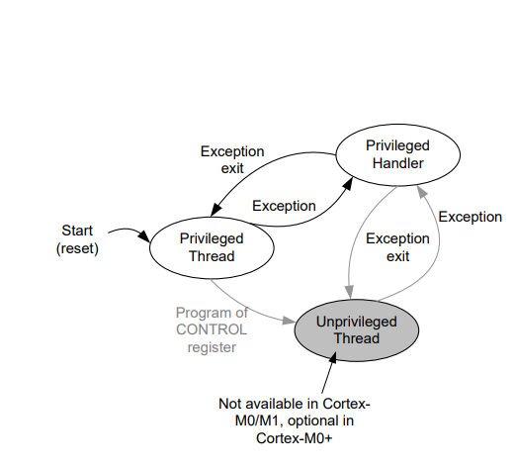
Hình 2.3 Chế độ hoạt động và mức đặc quyền của ARM Cortex-M4F
Bên cạnh chế độ hoạt động, Cortex-M4F hỗ trợ hai mức đặc quyền:
- Privileged: mã chương trình có quyền truy cập đầy đủ vào tài nguyên hệ thống và các thanh ghi điều khiển. Kernel và các trình xử lý exception/ngắt thường hoạt động ở mức này.
- Unprivileged: mã chương trình bị giới hạn quyền truy cập vào một số thanh ghi và tài nguyên hệ thống. Mức này có thể được sử dụng cho các task ứng dụng nhằm hạn chế ảnh hưởng khi xảy ra lỗi.
Thanh ghi CONTROL được sử dụng để cấu hình mức đặc quyền và con trỏ stack trong Thread mode. Bit nPRIV xác định Thread mode hoạt động ở mức privileged hay unprivileged, trong khi bit SPSEL lựa chọn MSP hoặc PSP. Trên Cortex-M4F, bit FPCA cho biết ngữ cảnh hiện tại có sử dụng trạng thái dấu phẩy động hay không.
Trong một RTOS, các task thường chạy ở Thread mode và sử dụng PSP, còn kernel và các trình xử lý exception/ngắt chạy ở Handler mode với MSP. Khi một task không đặc quyền cần sử dụng dịch vụ kernel, task có thể kích hoạt exception SVC để chuyển quyền xử lý sang mã đặc quyền. Kết hợp với MPU, cơ chế này giúp kiểm soát quyền truy cập bộ nhớ và tăng khả năng bảo vệ hệ thống.

SysTick
SysTick SysTick là một bộ định thời 24 bit được tích hợp sẵn trong lõi ARM Cortex-M. Bộ định thời này thường được sử dụng để tạo nhịp thời gian hệ thống cho các hệ điều hành thời gian thực. Do SysTick nằm trong lõi xử lý, nó có mặt trên hầu hết các vi điều khiển Cortex-M và không phụ thuộc vào bộ định thời ngoại vi riêng của từng dòng vi điều khiển.
Trong RTOS, SysTick thường được cấu hình để tạo ngắt định kỳ với chu kỳ cố định, ví dụ 1 ms. Mỗi lần ngắt SysTick xảy ra, biến đếm tick của hệ thống được tăng lên. Giá trị tick này được kernel sử dụng để quản lý thời gian, xử lý trì hoãn tác vụ, timeout khi chờ tài nguyên, phục vụ software timer và hỗ trợ hoạt động của bộ lập lịch.
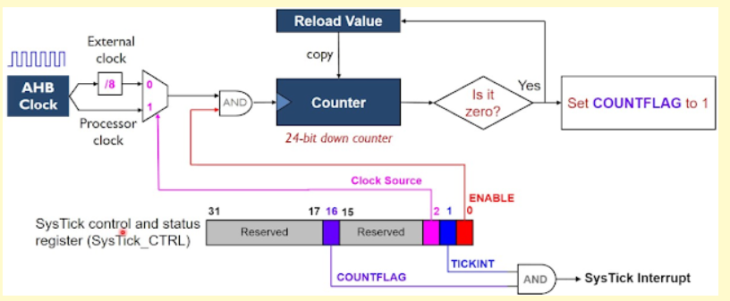
Hình 2.4 Cơ chế tạo ngắt định kỳ của SysTick Timer
Các thanh ghi chính của SysTick gồm:
- CTRL: thanh ghi điều khiển và trạng thái, dùng để bật hoặc tắt SysTick, cho phép ngắt và lựa chọn nguồn clock.
- LOAD: thanh ghi chứa giá trị nạp lại, quyết định chu kỳ tạo tick.
- VAL: thanh ghi chứa giá trị hiện tại của bộ đếm.
- CALIB: thanh ghi hiệu chuẩn, cung cấp thông tin tham khảo liên quan đến cấu hình SysTick.
Khi cấu hình SysTick, giá trị trong thanh ghi LOAD thường được tính dựa trên tần số CPU và tần số tick mong muốn. Ví dụ, nếu CPU chạy ở 168 MHz và hệ thống cần tạo tick với chu kỳ 1 ms, SysTick phải đếm số chu kỳ tương ứng với 1 ms trước khi phát sinh ngắt. Nhờ cơ chế này, RTOS có thể xây dựng nền tảng thời gian chung để quản lý task delay, timeout và các bộ định thời phần mềm.

NVIC
NVIC (Nested Vectored Interrupt Controller) là bộ điều khiển ngắt được tích hợp trong lõi ARM Cortex-M. Thành phần này có nhiệm vụ tiếp nhận yêu cầu ngắt từ ngoại vi, quản lý trạng thái chờ, xác định mức ưu tiên và chuyển yêu cầu ngắt phù hợp tới lõi xử lý. Nhờ NVIC, CPU không cần liên tục thăm dò trạng thái ngoại vi mà vẫn có thể phản hồi kịp thời trước các sự kiện như UART, I2C, SPI, GPIO, DMA hoặc bộ định thời.
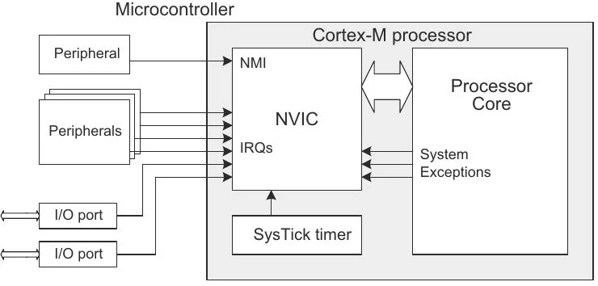
Hình 2.5 Mối quan hệ giữa ngoại vi, NVIC, SysTick và lõi xử lý Cortex-M

Mỗi ngắt ngoại vi trong vi điều khiển được đại diện bởi một số hiệu IRQ. Khi ngoại vi phát sinh sự kiện ngắt, tín hiệu IRQ tương ứng được gửi tới NVIC và được ghi nhận ở trạng thái pending. NVIC sau đó lựa chọn ngắt cần phục vụ dựa trên trạng thái pending, trạng thái enable và mức ưu tiên của từng ngắt. Khi một ngắt được chấp nhận, CPU lấy địa chỉ hàm phục vụ ngắt tương ứng từ bảng vector ngắt và bắt đầu thực thi ISR.
NVIC hỗ trợ cơ chế ngắt lồng nhau, cho phép một ngắt có mức ưu tiên cao hơn tạm dừng ISR có mức ưu tiên thấp hơn đang thực thi. Trên Cortex-M, giá trị số ưu tiên càng nhỏ thì mức ưu tiên logic càng cao. Vì vậy, việc cấu hình mức ưu tiên ngắt cần được thực hiện cẩn thận, đặc biệt trong hệ thống sử dụng RTOS, để tránh ảnh hưởng đến hoạt động của kernel.
Bên cạnh các ngắt ngoại vi, Cortex-M còn có các system exception như SysTick, PendSV và SVC. Các exception này có vai trò quan trọng trong RTOS: SysTick thường dùng để tạo nhịp thời gian hệ thống, SVC dùng để gọi dịch vụ kernel, còn PendSV thường được sử dụng để thực hiện chuyển ngữ cảnh. Trong nhiều RTOS, PendSV được đặt ở mức ưu tiên thấp để việc chuyển ngữ cảnh chỉ diễn ra sau khi các ngắt quan trọng hơn đã hoàn tất.
Các nhóm thanh ghi chính của NVIC gồm:
- ISER: cho phép ngắt.
- ICER: vô hiệu hóa ngắt.
- ISPR: đặt ngắt vào trạng thái pending.
- ICPR: xóa trạng thái pending của ngắt.
- IABR: cho biết ngắt đang ở trạng thái active.
- IPR: cấu hình mức ưu tiên của các ngắt ngoại vi.

SCB
SCB (System Control Block) là khối điều khiển hệ thống được tích hợp trong lõi ARM Cortex-M. SCB cung cấp các thanh ghi dùng để cấu hình và giám sát exception, bảng vector ngắt, quá trình reset và các lỗi của bộ xử lý. Trong RTOS, SCB là thành phần quan trọng vì nhiều cơ chế như kích hoạt chuyển ngữ cảnh, cấu hình mức ưu tiên của system exception và xử lý fault đều có liên quan đến khối này.
Thông qua SCB, phần mềm có thể cấu hình địa chỉ bảng vector, thiết lập mức ưu tiên cho các system exception như SVC, PendSV và SysTick, đồng thời điều khiển trạng thái pending của một số exception. Trong RTOS, PendSV thường được đặt vào trạng thái pending bằng phần mềm để yêu cầu thực hiện chuyển ngữ cảnh sau khi các xử lý có mức ưu tiên cao hơn hoàn tất.
SCB cũng hỗ trợ chẩn đoán lỗi hệ thống. Khi xảy ra MemManage Fault, BusFault, UsageFault hoặc HardFault, các thanh ghi trạng thái lỗi sẽ lưu lại thông tin về nguyên nhân. Fault handler có thể sử dụng các thông tin này để xác định các lỗi như truy cập bộ nhớ không hợp lệ, lỗi bus, thực thi lệnh không hợp lệ hoặc phép chia cho không.
Các thanh ghi quan trọng của SCB gồm:
- VTOR (Vector Table Offset Register): xác định địa chỉ bắt đầu của bảng vector.
- ICSR (Interrupt Control and State Register): cung cấp trạng thái exception và cho phép đặt hoặc xóa trạng thái pending của PendSV và SysTick.
- AIRCR (Application Interrupt and Reset Control Register): hỗ trợ cấu hình nhóm ưu tiên và yêu cầu reset hệ thống bằng phần mềm.
- SHPR (System Handler Priority Registers): cấu hình mức ưu tiên cho các system exception như SVC, PendSV và SysTick.
- SHCSR (System Handler Control and State Register): cho phép và cung cấp trạng thái của các configurable fault.
- CFSR (Configurable Fault Status Register): cung cấp thông tin chi tiết về MemManage Fault, BusFault và UsageFault.
- HFSR (HardFault Status Register): cung cấp trạng thái và nguyên nhân liên quan đến HardFault.

MPU
MPU (Memory Protection Unit) là đơn vị bảo vệ bộ nhớ được tích hợp trong Cortex-M4F. MPU cho phép chia không gian địa chỉ thành các vùng và thiết lập quyền truy cập cho từng vùng. Nhờ đó, hệ thống có thể kiểm soát quyền đọc, ghi và thực thi mã tại các khu vực bộ nhớ cụ thể.
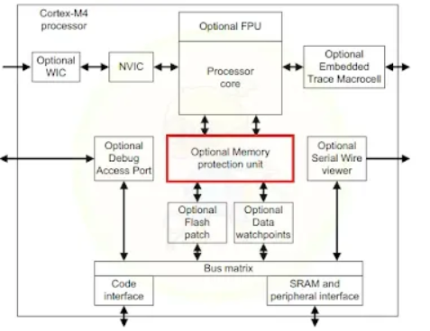
Hình 2.6 Khối MPU trong kiến trúc Cortex-M4
Trong RTOS, MPU góp phần nâng cao độ an toàn và ổn định của hệ thống. Khi nhiều task cùng hoạt động, một task bị lỗi có thể truy cập nhầm stack của task khác, vùng nhớ kernel hoặc vùng ngoại vi. MPU giúp phát hiện các truy cập vi phạm cấu hình bảo vệ và có thể làm phát sinh MemManage Fault để hệ điều hành xử lý.
MPU có thể được sử dụng để bảo vệ vùng Flash chứa mã chương trình, RAM của kernel, stack của task, heap, vùng ngoại vi và vùng nhớ dùng chung. Bên cạnh quyền đọc và ghi, thuộc tính XN (Execute Never) có thể được sử dụng để ngăn CPU thực thi mã trong các vùng dữ liệu.
Các thanh ghi chính của MPU gồm:
- CTRL (MPU Control Register): bật, tắt và cấu hình chế độ hoạt động của MPU.
- RNR (Region Number Register): lựa chọn vùng MPU cần truy cập hoặc cấu hình.
- RBAR (Region Base Address Register): xác định địa chỉ cơ sở của vùng.
- RASR (Region Attribute and Size Register): cấu hình kích thước, quyền truy cập, thuộc tính bộ nhớ và trạng thái của vùng.
MPU trên Cortex-M4F hỗ trợ tối đa tám vùng bảo vệ. Kích thước mỗi vùng phải là lũy thừa của hai và địa chỉ cơ sở phải được căn chỉnh theo kích thước vùng. Vì số vùng có giới hạn, RTOS cần phân bổ các vùng hợp lý. Một số vùng có thể được cấu hình cố định khi khởi động, chẳng hạn vùng Flash, RAM của kernel và ngoại vi; các vùng khác có thể được cập nhật khi chuyển ngữ cảnh để bảo vệ stack hoặc vùng dữ liệu riêng của task.

Pendsv và SVC
PendSV và SVC là hai system exception quan trọng của ARM Cortex-M, thường được sử dụng khi xây dựng hệ điều hành thời gian thực. PendSV chủ yếu hỗ trợ chuyển ngữ cảnh, trong khi SVC cung cấp cơ chế yêu cầu thực thi dịch vụ kernel.
PendSV (Pendable Service Call) thường được sử dụng để thực hiện chuyển ngữ cảnh giữa các task. Phần mềm có thể đặt PendSV vào trạng thái pending thông qua bit PENDSVSET trong thanh ghi ICSR của SCB. Khi bộ lập lịch xác định cần chuyển task, kernel có thể đặt bit này để yêu cầu thực hiện chuyển ngữ cảnh.
Trong RTOS, PendSV thường được cấu hình ở mức ưu tiên thấp nhất. Do đó, exception này chỉ được xử lý sau khi các ngắt và exception có mức ưu tiên cao hơn hoàn tất. Cách tổ chức này giúp quá trình chuyển ngữ cảnh không làm gián đoạn các trình xử lý ngắt quan trọng. Chẳng hạn, SysTick có thể cập nhật thời gian hệ thống và yêu cầu chuyển task bằng cách đặt PendSV vào trạng thái pending; việc lưu và khôi phục ngữ cảnh sau đó được thực hiện trong trình xử lý PendSV.
SVC (Supervisor Call) là exception được kích hoạt đồng bộ bằng lệnh SVC. Exception này thường được sử dụng để yêu cầu kernel thực hiện một dịch vụ, chẳng hạn khởi động scheduler hoặc xử lý system call. Trong hệ thống có phân tách giữa task ứng dụng và kernel, task chạy ở mức unprivileged có thể sử dụng SVC để chuyển quyền điều khiển sang trình xử lý SVC, vốn chạy ở Handler mode và mức privileged.
PendSV và SVC khác nhau về mục đích và thời điểm xử lý. SVC xảy ra tại vị trí thực thi lệnh SVC và được dùng để yêu cầu dịch vụ kernel. PendSV được đặt vào trạng thái pending và thường bị trì hoãn cho đến khi không còn exception nào có mức ưu tiên cao hơn cần xử lý. Vì vậy, SVC phù hợp với cơ chế system call, còn PendSV phù hợp với chuyển ngữ cảnh.

FPU
FPU (Floating-Point Unit) là đơn vị xử lý dấu phẩy động được tích hợp trong phiên bản ARM Cortex-M4F. FPU cho phép thực hiện các phép toán số thực bằng phần cứng, nhờ đó giảm số chu kỳ xử lý so với việc thực hiện bằng thư viện phần mềm.
Cortex-M4F hỗ trợ các phép toán dấu phẩy động đơn chính xác, phù hợp với nhiều ứng dụng nhúng như xử lý dữ liệu cảm biến, bộ lọc số, điều khiển PID và xử lý tín hiệu. Khả năng xử lý số thực bằng phần cứng giúp giảm tải cho CPU trong các tác vụ cần tính toán liên tục hoặc có yêu cầu phản hồi nhanh.
Trong RTOS, mỗi task có thể sử dụng trạng thái FPU riêng. Nếu hệ điều hành không lưu và khôi phục đúng ngữ cảnh FPU khi chuyển task, giá trị tính toán có thể bị thay đổi ngoài ý muốn. Vì vậy, cơ chế chuyển ngữ cảnh phải bảo toàn các thanh ghi FPU cần thiết đối với những task sử dụng phép toán dấu phẩy động.
Cortex-M4F hỗ trợ lazy stacking nhằm giảm chi phí xử lý exception. Khi cơ chế này được kích hoạt, phần cứng trì hoãn việc lưu trạng thái FPU cho đến khi trình xử lý exception thực sự thực hiện một lệnh dấu phẩy động. Nhờ đó, hệ thống tránh việc lưu ngữ cảnh FPU không cần thiết.
Một số thanh ghi liên quan đến FPU gồm:
- CPACR: cấp quyền truy cập cho coprocessor CP10 và CP11, tương ứng với FPU.
- FPCCR: điều khiển việc lưu trạng thái FPU, bao gồm cơ chế lazy stacking.
- S0-S31: các thanh ghi dữ liệu dấu phẩy động đơn chính xác.
- FPSCR: chứa thông tin trạng thái và các chế độ điều khiển phép toán dấu phẩy động.
Việc quản lý ngữ cảnh FPU đúng cách giúp RTOS vừa bảo đảm tính chính xác giữa các task, vừa hạn chế chi phí chuyển ngữ cảnh đối với những task không sử dụng số thực.

Đa Nhiệm
Đa nhiệm (multitasking) là khả năng cho phép hệ thống quản lý và thực thi nhiều tác vụ trong cùng một chương trình. Trong hệ điều hành, kernel chịu trách nhiệm điều phối việc thực thi các tác vụ này. Đối với các hệ điều hành mục đích chung như Linux hoặc Windows, chương trình thường được tổ chức dưới dạng tiến trình và luồng. Tuy nhiên, trong các RTOS nhỏ dùng cho vi điều khiển, khái niệm thường được sử dụng là task, do hệ thống thường không hỗ trợ bộ nhớ ảo và không phân biệt rõ ràng giữa process và thread như trên hệ điều hành máy tính.
Trên vi điều khiển đơn nhân, tại một thời điểm CPU chỉ thực thi một task. Kernel tạo ra tính đồng thời bằng cách chuyển đổi nhanh giữa các task thông qua bộ lập lịch và cơ chế chuyển ngữ cảnh.
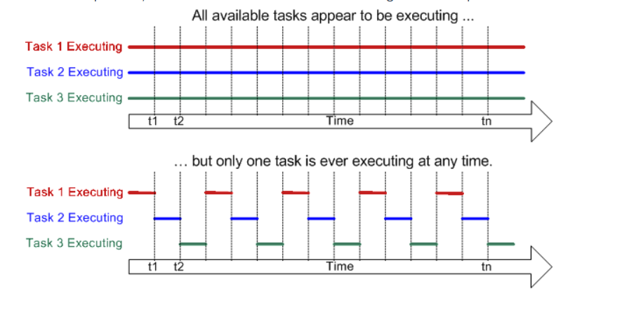
Hình 2.7 Minh họa cơ chế đa nhiệm trên hệ thống đơn nhân
Hình 2.7 cho thấy các task được CPU luân phiên thực thi theo thời gian. Cơ chế này giúp chia một ứng dụng nhúng phức tạp thành nhiều task nhỏ, chẳng hạn task đọc cảm biến, task xử lý dữ liệu, task truyền thông UART và task ghi log. Nhờ đó, chương trình dễ thiết kế, kiểm thử và mở rộng hơn so với việc xử lý toàn bộ logic trong một vòng lặp chính duy nhất.
Đa nhiệm cũng giúp tách biệt các phần việc có yêu cầu thời gian khác nhau. Những task quan trọng có thể được gán mức ưu tiên cao hơn để được xử lý trước, trong khi các task ít quan trọng hơn chạy khi hệ thống rảnh. Để thực hiện điều này, RTOS thường lưu thông tin của từng task trong Task Control Block (TCB), bao gồm trạng thái thực thi, mức ưu tiên, vùng stack và các thông tin phục vụ chuyển ngữ cảnh.
Trong RTOS, task thường có các trạng thái cơ bản như ready, running, blocked và suspended. Task ở trạng thái ready đã sẵn sàng chạy nhưng đang chờ CPU; running là task đang được CPU thực thi; blocked là task đang chờ sự kiện, tài nguyên hoặc timeout; còn suspended là task bị tạm dừng và chỉ tiếp tục khi được hệ thống kích hoạt lại.
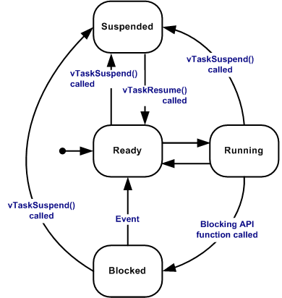
Hình 2.8 Trạng thái trong RTOS
Có thể phân biệt hai mô hình đa nhiệm phổ biến là đa nhiệm hợp tác và đa nhiệm có cưỡng bức. Trong đa nhiệm hợp tác, task đang chạy chủ động nhường CPU cho task khác, ví dụ thông qua thao tác yield hoặc khi chuyển sang trạng thái chờ. Trong đa nhiệm có cưỡng bức, kernel có thể tạm dừng task đang chạy để chuyển sang task khác có mức ưu tiên cao hơn hoặc khi hết lát cắt thời gian. Cơ chế có cưỡng bức phù hợp hơn với RTOS vì giúp hệ thống phản hồi tốt hơn trước các sự kiện quan trọng, nhưng cũng đòi hỏi lập lịch, chuyển ngữ cảnh và đồng bộ hóa được thiết kế cẩn thận.

Lập Lịch Trong RTOS
Lập lịch (scheduling) là cơ chế dùng để quyết định task nào sẽ được CPU thực thi tại một thời điểm cụ thể. Thành phần thực hiện chức năng này được gọi là scheduler, hay bộ lập lịch. Scheduler nằm trong kernel và hoạt động dựa trên trạng thái task, mức ưu tiên và chính sách lập lịch của hệ điều hành.
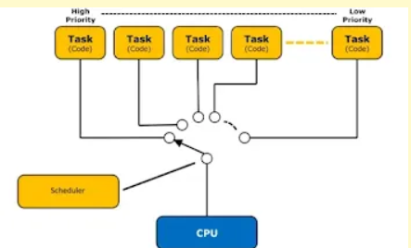
Hình 2.9 Minh họa vai trò của scheduler trong việc lựa chọn task thực thi
Hình 2.8 cho thấy nhiều task có thể tồn tại trong hệ thống với các mức ưu tiên khác nhau, nhưng tại một thời điểm CPU chỉ thực thi một task. Scheduler lựa chọn task phù hợp để chạy dựa trên trạng thái sẵn sàng, mức ưu tiên và chính sách lập lịch đang được sử dụng.
Trong quá trình hoạt động, một task có thể nhiều lần bị đưa ra khỏi CPU và sau đó được tiếp tục thực thi. Khi task đang chạy bị tạm dừng để nhường CPU cho task khác, quá trình này được gọi là switched out. Ngược lại, khi task được đưa vào CPU để tiếp tục thực thi, quá trình này được gọi là switched in. Việc chuyển đổi này được thực hiện thông qua cơ chế chuyển ngữ cảnh.
Chính sách lập lịch (scheduling policy) là thuật toán mà scheduler sử dụng để lựa chọn task tiếp theo được chạy. Trong hệ điều hành mục đích chung, lập lịch thường hướng tới sự công bằng và thông lượng. Tuy nhiên, trong hệ thống thời gian thực, mục tiêu quan trọng hơn là bảo đảm các task quan trọng hoặc có yêu cầu thời gian chặt chẽ được xử lý đúng hạn.
Trong RTOS, chính sách lập lịch phổ biến là lập lịch theo độ ưu tiên. Theo chính sách này, task có mức ưu tiên cao nhất trong số các task đang sẵn sàng sẽ được chọn để thực thi. Một task đang chạy có thể bị đưa ra khỏi CPU khi chủ động nhường CPU, gọi delay, chờ tài nguyên, hoặc khi có task khác có mức ưu tiên cao hơn chuyển sang trạng thái sẵn sàng. Trường hợp scheduler tạm dừng task hiện tại để chuyển CPU cho task ưu tiên cao hơn được gọi là lập lịch cưỡng bức.
Ví dụ, trong một hệ thống vừa có task xử lý phím nhấn với thời gian phản hồi cho phép là 100 ms, vừa có task điều khiển cần chạy theo chu kỳ 2 ms, task điều khiển nên được gán mức ưu tiên cao hơn vì có deadline ngắn hơn và ảnh hưởng trực tiếp đến tính ổn định của hệ thống.
Đối với các task có cùng mức ưu tiên, RTOS có thể sử dụng round-robin hoặc time slicing để chia sẻ thời gian CPU. Mỗi task được cấp một khoảng thời gian thực thi nhất định trước khi scheduler chuyển sang task khác cùng mức ưu tiên, giúp tránh tình trạng một task chiếm CPU quá lâu.
Nếu không có task ứng dụng nào sẵn sàng chạy, hệ thống thường chuyển sang thực thi idle task. Đây là task có mức ưu tiên thấp nhất, giúp hệ thống luôn có một task hợp lệ để chạy và có thể được dùng để thực hiện công việc nền hoặc đưa vi điều khiển vào chế độ tiết kiệm năng lượng.

Chuyển Ngữ Cảnh
Chuyển ngữ cảnh (context switching) là cơ chế cho phép hệ điều hành chuyển quyền thực thi từ một task sang task khác. Trong RTOS, mỗi task có ngữ cảnh thực thi riêng, bao gồm các thanh ghi CPU, con trỏ stack, bộ đếm chương trình và các thông tin quản lý cần thiết. Khi scheduler quyết định thay đổi task đang chạy, kernel phải lưu trạng thái của task hiện tại và khôi phục trạng thái của task tiếp theo.
Quá trình chuyển ngữ cảnh có thể xảy ra khi task chủ động nhường CPU, gọi delay, bị block để chờ tài nguyên, hoặc khi có task khác có mức ưu tiên cao hơn chuyển sang trạng thái sẵn sàng. Ngoài ra, system tick cũng có thể kích hoạt scheduler để kiểm tra lại quyết định lập lịch.
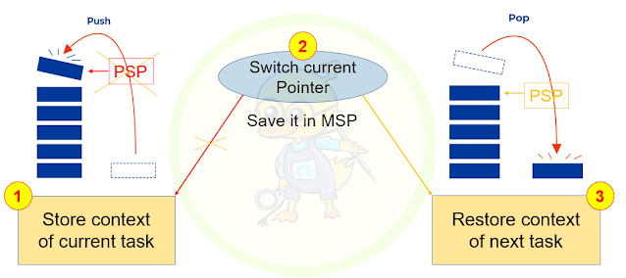
Hình 2.10 Tổng quan quá trình chuyển ngữ cảnh giữa hai task
Hình 2.9 minh họa ba bước chính của quá trình chuyển ngữ cảnh. Trước hết, hệ thống lưu ngữ cảnh của task hiện tại vào stack riêng của task đó. Tiếp theo, kernel cập nhật con trỏ stack hiện hành và lựa chọn task tiếp theo cần chạy. Cuối cùng, ngữ cảnh của task mới được khôi phục để task tiếp tục thực thi từ vị trí đã dừng trước đó.
Trên ARM Cortex-M4F, cơ chế exception hỗ trợ hiệu quả cho việc chuyển ngữ cảnh. Khi CPU đi vào exception, phần cứng tự động lưu một phần ngữ cảnh lên stack, bao gồm các thanh ghi R0-R3, R12, LR, PC và xPSR. Các thanh ghi còn lại như R4-R11 không được phần cứng tự động lưu, nên RTOS phải lưu và khôi phục bằng phần mềm.
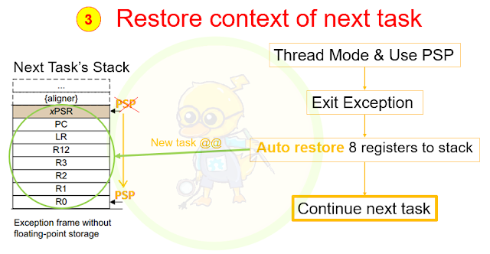
Hình 2.11 Stack frame được phần cứng tự động lưu và khôi phục trên Cortex-M
Trong các RTOS trên Cortex-M, mỗi task thường có vùng stack riêng và chạy bằng Process Stack Pointer (PSP), trong khi Main Stack Pointer (MSP) được dùng cho exception handler hoặc phần kernel. Cách tổ chức này giúp tách biệt stack của task với stack xử lý ngắt, đồng thời hỗ trợ tốt cho quản lý đa nhiệm.
Exception PendSV thường được sử dụng để thực hiện chuyển ngữ cảnh trên ARM Cortex-M. PendSV có thể được kích hoạt sau SysTick, SVC hoặc khi một API của kernel yêu cầu thay đổi task đang chạy. Do PendSV thường được đặt ở mức ưu tiên thấp, quá trình chuyển ngữ cảnh chỉ diễn ra sau khi các ngắt có mức ưu tiên cao hơn đã xử lý xong.
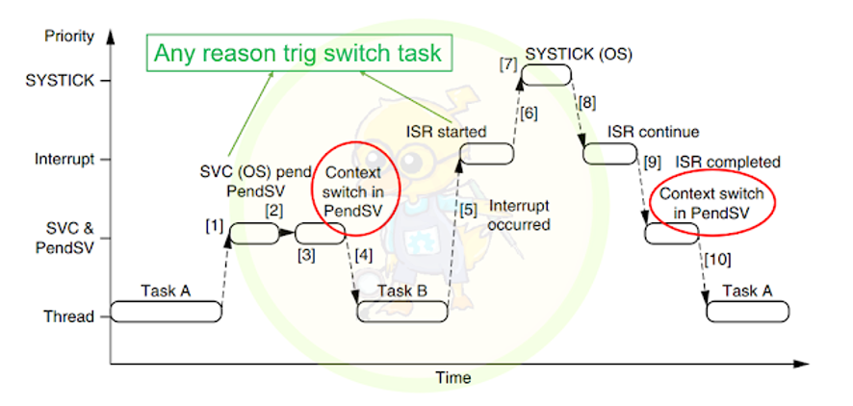
Hình 2.12 Vai trò của PendSV trong quá trình chuyển ngữ cảnh
Hình 2.11 cho thấy khi có yêu cầu chuyển task, hệ thống đặt PendSV vào trạng thái pending. Nếu đang có ngắt ưu tiên cao hơn, PendSV sẽ chờ đến khi ngắt đó hoàn tất. Sau đó, trình xử lý PendSV mới thực hiện lưu ngữ cảnh của task hiện tại và khôi phục ngữ cảnh của task tiếp theo.
Đối với Cortex-M4F, nếu task sử dụng phép toán dấu phẩy động, hệ điều hành cần xử lý thêm ngữ cảnh FPU. Các thanh ghi dấu phẩy động phải được lưu và khôi phục đúng cách để tránh sai lệch kết quả giữa các task. Một số cơ chế như lazy stacking có thể được dùng để giảm chi phí khi task không sử dụng FPU.

Đồng Bộ Hóa
Đồng bộ hóa (synchronization) là cơ chế dùng để điều phối hoạt động giữa các task trong hệ điều hành thời gian thực. Trong môi trường đa nhiệm, nhiều task có thể cùng truy cập tài nguyên chung như biến toàn cục, vùng nhớ dùng chung hoặc các ngoại vi UART, I2C, SPI. Nếu không có cơ chế đồng bộ phù hợp, hệ thống có thể xảy ra tranh chấp tài nguyên, dữ liệu không nhất quán hoặc lỗi khó dự đoán.
Một vấn đề phổ biến trong môi trường đa nhiệm là race condition. Race condition xảy ra khi nhiều task cùng truy cập hoặc thay đổi một tài nguyên dùng chung, nhưng kết quả cuối cùng phụ thuộc vào thứ tự thực thi của các task. Do scheduler có thể chuyển đổi task tại nhiều thời điểm khác nhau, lỗi này thường khó tái hiện và khó kiểm tra. Vì vậy, các đoạn mã truy cập tài nguyên dùng chung cần được bảo vệ bằng cơ chế đồng bộ phù hợp.
Critical section là vùng mã truy cập đến tài nguyên dùng chung và cần được thực thi an toàn. Trong RTOS, critical section có thể được bảo vệ bằng mutex, semaphore hoặc tạm thời vô hiệu hóa ngắt trong các đoạn mã rất ngắn. Tuy nhiên, nếu giữ critical section quá lâu, độ trễ phản hồi của hệ thống có thể tăng lên.
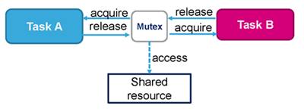
Hình 2.13 Mutex bảo vệ tài nguyên dùng chung giữa các task
Hình 2.12 minh họa cách mutex bảo vệ một tài nguyên dùng chung. Trước khi truy cập tài nguyên, task phải khóa mutex. Sau khi sử dụng xong, task mở khóa mutex để task khác có thể tiếp tục truy cập. Nhờ đó, tại một thời điểm chỉ có một task được phép sử dụng tài nguyên.
Trong RTOS, hai cơ chế đồng bộ phổ biến là semaphore và mutex. Semaphore thường được dùng để báo hiệu sự kiện hoặc quản lý tài nguyên có số lượng giới hạn. Binary semaphore chỉ có hai trạng thái, thường dùng để báo hiệu một sự kiện đã xảy ra, ví dụ ngắt báo dữ liệu UART đã sẵn sàng. Counting semaphore có giá trị đếm lớn hơn một, phù hợp để quản lý nhiều tài nguyên giống nhau hoặc đếm số lượng sự kiện đang chờ xử lý.
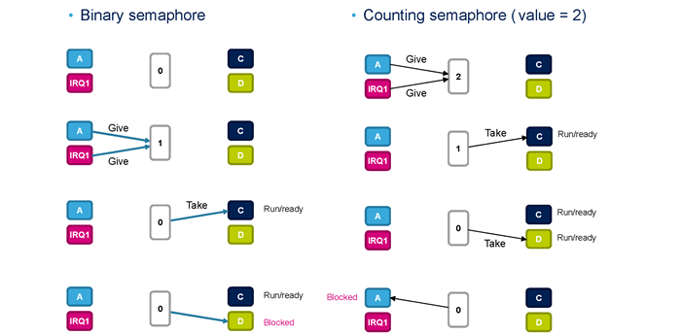
Hình 2.14 Binary semaphore và counting semaphore trong RTOS
Mutex được dùng chủ yếu để bảo vệ tài nguyên dùng chung, bảo đảm tại một thời điểm chỉ có một task truy cập tài nguyên. Ví dụ, nếu hai task cùng gửi dữ liệu qua UART, dữ liệu có thể bị xen lẫn. Khi đó, mutex có thể được dùng để bảo vệ UART. Khác với semaphore, mutex thường có quyền sở hữu: task nào khóa mutex thì chính task đó phải mở khóa mutex.
Trong hệ thống thời gian thực, đồng bộ hóa không chỉ bảo vệ dữ liệu mà còn ảnh hưởng đến khả năng đáp ứng deadline. Vì vậy, các API đồng bộ trong RTOS thường hỗ trợ timeout để task không phải chờ vô hạn. Ngoài ra, khi sử dụng mutex, hệ thống cần chú ý hiện tượng priority inversion, tức task ưu tiên cao bị chặn bởi task ưu tiên thấp đang giữ tài nguyên. Một cách giảm ảnh hưởng của hiện tượng này là priority inheritance, trong đó task đang giữ mutex được tạm thời nâng ưu tiên để sớm giải phóng tài nguyên.
Đồng bộ hóa cũng cần được xử lý cẩn thận trong ngữ cảnh ngắt. Một số sự kiện có thể phát sinh từ interrupt handler, chẳng hạn UART nhận dữ liệu, DMA truyền xong hoặc timer hết hạn. Khi đó, RTOS thường cung cấp các API đặc biệt dùng trong ISR, ví dụ báo hiệu semaphore hoặc gửi dữ liệu vào queue từ ISR, để đánh thức task đang chờ mà vẫn bảo đảm an toàn khi xử lý ngắt.

Giao Tiếp Liên Tác Vụ
Giao tiếp liên tác vụ, hay IPC (Inter-Task Communication), là cơ chế cho phép các task trong hệ điều hành trao đổi dữ liệu hoặc thông tin trạng thái với nhau. Trong RTOS, mỗi task thường đảm nhiệm một chức năng riêng như đọc cảm biến, xử lý dữ liệu, truyền thông UART hoặc ghi log. Để hệ thống hoạt động thống nhất, các task cần có cơ chế giao tiếp và phối hợp phù hợp.
Khác với đồng bộ hóa, vốn tập trung vào điều phối thứ tự thực thi hoặc bảo vệ tài nguyên dùng chung, IPC tập trung nhiều hơn vào việc truyền dữ liệu giữa các task. Ví dụ, task đọc cảm biến có thể gửi giá trị đo được sang task xử lý dữ liệu, sau đó task xử lý gửi kết quả sang task truyền thông để truyền ra ngoài hệ thống.
Một cách giao tiếp đơn giản là sử dụng biến toàn cục hoặc vùng nhớ dùng chung. Cách này có chi phí thấp và dễ triển khai, nhưng khi nhiều task cùng đọc hoặc ghi vào một vùng dữ liệu, hệ thống có thể xảy ra race condition hoặc dữ liệu không nhất quán. Vì vậy, truy cập vào vùng nhớ dùng chung cần được bảo vệ bằng mutex, semaphore hoặc critical section.
Một cơ chế IPC phổ biến hơn trong RTOS là message queue. Queue hoạt động như một hàng đợi trung gian giữa task gửi và task nhận. Khi task gửi dữ liệu vào queue, dữ liệu được lưu lại cho đến khi task nhận lấy ra xử lý. Nếu queue rỗng, task nhận có thể bị block để chờ dữ liệu mới; nếu queue đầy, task gửi có thể bị block để chờ có vị trí trống.
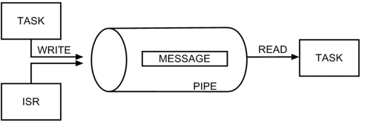
Hình 2.15 Cơ chế truyền dữ liệu giữa task và ISR thông qua queue
Hình 2.14 minh họa cách task hoặc ISR ghi dữ liệu vào queue, sau đó task nhận đọc dữ liệu ra để xử lý. Cơ chế này giúp tách biệt task tạo dữ liệu và task xử lý dữ liệu, đồng thời hỗ trợ đồng bộ giữa các thành phần trong hệ thống.
Ngoài queue, một số RTOS còn hỗ trợ các cơ chế IPC khác như message buffer, event group hoặc mailbox. Message buffer dùng để truyền khối dữ liệu có kích thước linh hoạt; event group dùng để thông báo và chờ nhiều trạng thái sự kiện thông qua các bit; còn semaphore có thể dùng để báo hiệu giữa task với task hoặc giữa ISR với task.
IPC trong RTOS cần hỗ trợ timeout để tránh tình trạng task bị chờ vô hạn khi queue rỗng, queue đầy hoặc sự kiện không xảy ra. Ngoài ra, các API dùng trong ISR cũng rất quan trọng vì nhiều dữ liệu trong hệ thống nhúng được tạo ra từ ngắt, chẳng hạn dữ liệu UART nhận được, tín hiệu DMA hoàn thành hoặc sự kiện timer.

Quản Lý Bộ Nhớ
Quản lý bộ nhớ (memory management) là thành phần quan trọng trong hệ điều hành thời gian thực nhúng. Trong vi điều khiển, RAM và Flash thường bị giới hạn, nên việc tổ chức, cấp phát và giám sát bộ nhớ cần được kiểm soát chặt chẽ. Các lỗi như tràn stack, ghi sai vùng nhớ hoặc cấp phát thất bại có thể làm hệ thống hoạt động sai hoặc dừng bất thường.
Trong hệ thống nhúng, Flash thường dùng để lưu mã chương trình, hằng số và dữ liệu chỉ đọc; RAM dùng cho dữ liệu toàn cục, stack, heap, buffer truyền thông và các cấu trúc quản lý của kernel. Do nhiều vi điều khiển không có bộ nhớ ảo hoặc cơ chế phân trang, RTOS thường phải quản lý trực tiếp trên không gian địa chỉ vật lý. 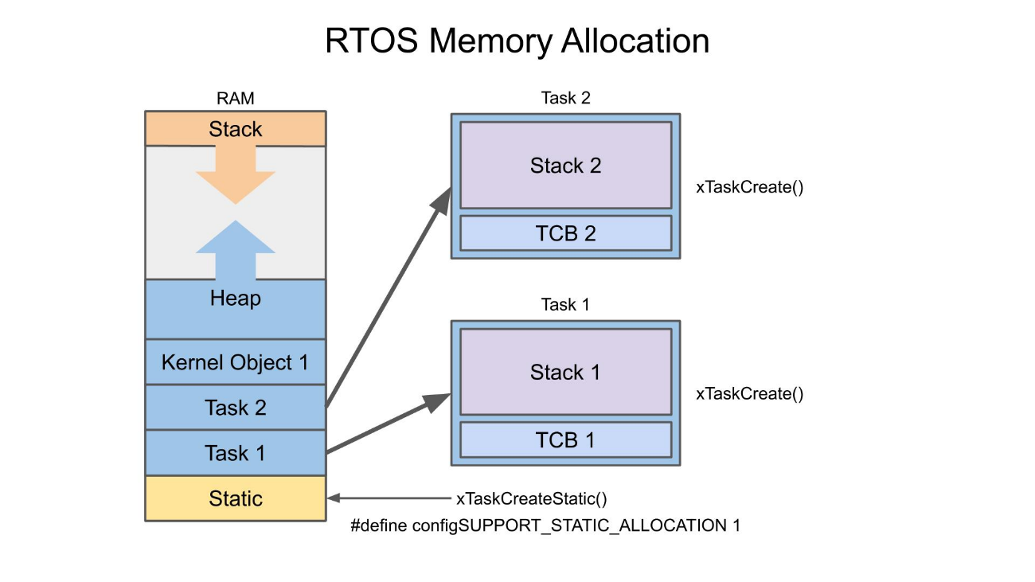
Hình 2.16 Tổ chức bộ nhớ RAM và các vùng cấp phát trong RTOS
Hình 2.16 minh họa cách RAM được chia thành nhiều vùng như static data, heap, stack và các đối tượng kernel. Mỗi task thường có vùng stack riêng để lưu biến cục bộ, tham số hàm, địa chỉ trả về và một phần ngữ cảnh khi chuyển task. Nếu stack quá nhỏ, task có thể bị tràn stack; nếu stack quá lớn, hệ thống sẽ lãng phí RAM.
Có hai phương pháp cấp phát bộ nhớ phổ biến là cấp phát tĩnh và cấp phát động. Cấp phát tĩnh được thực hiện tại thời điểm biên dịch hoặc khi khởi tạo hệ thống, giúp dễ kiểm soát, ít rủi ro và có tính xác định cao. Cách này phù hợp khi số lượng task, queue hoặc buffer đã được biết trước. Ngược lại, cấp phát động cho phép xin và giải phóng bộ nhớ trong quá trình chạy, linh hoạt hơn nhưng có thể gây phân mảnh, thời gian cấp phát khó dự đoán hoặc lỗi khi heap không còn vùng trống phù hợp.
Ngoài heap thông thường, nhiều RTOS sử dụng memory pool hoặc fixed-size block allocator. Bộ nhớ được chia thành các block có kích thước cố định và hệ thống cấp phát từng block khi cần. Cách này giúp giảm phân mảnh và làm thời gian cấp phát dễ dự đoán hơn, nhưng kém linh hoạt nếu ứng dụng cần nhiều kích thước bộ nhớ khác nhau.
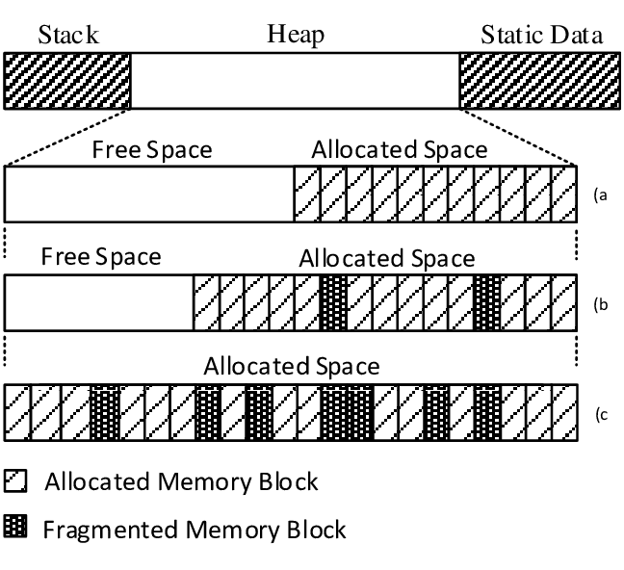
Hình 2.17 Hiện tượng phân mảnh bộ nhớ trong cấp phát động
Phân mảnh bộ nhớ là vấn đề thường gặp khi sử dụng cấp phát động. Phân mảnh ngoài xảy ra khi tổng dung lượng bộ nhớ trống vẫn còn đủ nhưng bị chia thành nhiều vùng nhỏ, khiến hệ thống không thể cấp phát một block lớn liên tục. Phân mảnh trong xảy ra khi block được cấp phát lớn hơn nhu cầu thực tế, gây lãng phí bộ nhớ. Trong hệ thống nhúng có RAM hạn chế, phân mảnh có thể ảnh hưởng nghiêm trọng đến độ ổn định lâu dài.
Để phát hiện lỗi stack, RTOS có thể sử dụng các kỹ thuật như stack canary, stack limit checking hoặc high-water mark. Stack canary đặt một giá trị đặc biệt tại vùng biên của stack để kiểm tra tràn stack. High-water mark cho biết mức sử dụng stack lớn nhất từng ghi nhận, giúp đánh giá kích thước stack có phù hợp hay cần điều chỉnh.
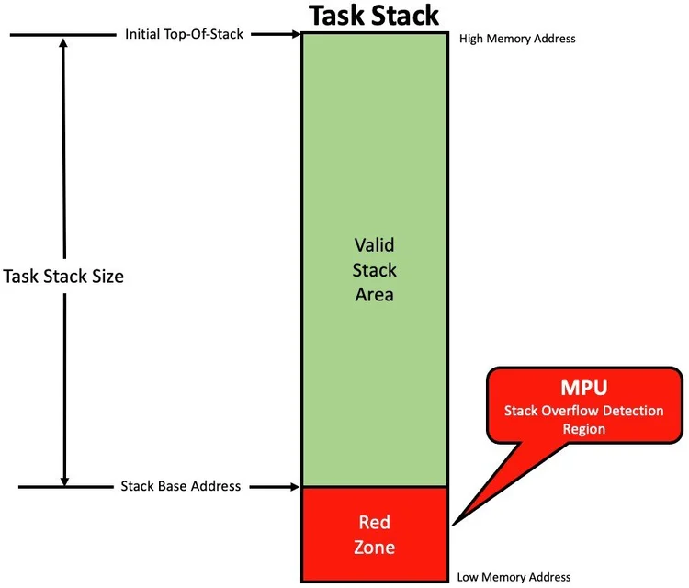
Hình 2.18 Phát hiện tràn stack bằng vùng bảo vệ MPU
Bảo vệ bộ nhớ cũng là nội dung quan trọng trong RTOS nhúng. Trên các vi điều khiển ARM Cortex-M có hỗ trợ MPU, hệ điều hành có thể thiết lập các vùng nhớ với quyền truy cập khác nhau như chỉ đọc, đọc/ghi hoặc cấm thực thi. MPU có thể dùng để bảo vệ vùng nhớ kernel, vùng stack của task, vùng ngoại vi hoặc phát hiện truy cập không hợp lệ. Khi có vi phạm truy cập, phần cứng phát sinh fault để hệ điều hành xử lý.
Nhìn chung, quản lý bộ nhớ trong RTOS cần cân bằng giữa tính linh hoạt, tính xác định và độ an toàn. Việc kết hợp tổ chức stack hợp lý, kiểm soát heap, hạn chế phân mảnh và sử dụng MPU khi phần cứng hỗ trợ giúp hệ thống hoạt động ổn định hơn trong môi trường tài nguyên hạn chế.

Quản lý thời gian trong RTOS
Quản lý thời gian là thành phần quan trọng trong hệ điều hành thời gian thực. Trong RTOS, thời gian không chỉ dùng để tạo khoảng trễ, mà còn là cơ sở cho lập lịch, timeout, đánh thức task và quản lý các bộ định thời phần mềm. Vì vậy, hệ thống cần có nguồn thời gian ổn định để các tác vụ được thực hiện đúng thời hạn.
Phần lớn RTOS sử dụng một nguồn thời gian định kỳ gọi là system tick. System tick thường được tạo ra bởi bộ định thời phần cứng, chẳng hạn SysTick trên ARM Cortex-M. Mỗi khi ngắt tick xảy ra, kernel cập nhật biến đếm thời gian hệ thống. Giá trị này được dùng để đánh thức task sau delay, kiểm tra timeout và hỗ trợ các cơ chế lập lịch theo thời gian.
Khi một task gọi delay hoặc sleep, task đó tạm thời rời khỏi trạng thái sẵn sàng và chuyển sang trạng thái chờ trong một khoảng thời gian xác định. Trong thời gian này, scheduler không chọn task đó để chạy. Khi đủ số tick yêu cầu, kernel đưa task trở lại trạng thái sẵn sàng để tiếp tục được lập lịch.
Timeout là cơ chế giúp task không phải chờ vô hạn khi đợi semaphore, mutex, queue hoặc một sự kiện nào đó. Nếu sự kiện xảy ra trước khi hết thời gian, task được đánh thức để xử lý. Nếu hết thời gian mà sự kiện chưa xảy ra, thao tác chờ kết thúc với trạng thái timeout.
RTOS cũng có thể cung cấp software timer, cho phép thực hiện một hàm hoặc hành động sau một khoảng thời gian nhất định mà không cần dùng thêm nhiều bộ định thời phần cứng. Software timer có thể chạy một lần hoặc lặp lại định kỳ, phù hợp cho các chức năng như kiểm tra trạng thái, phát hiện timeout giao tiếp hoặc thực hiện tác vụ nền theo chu kỳ.
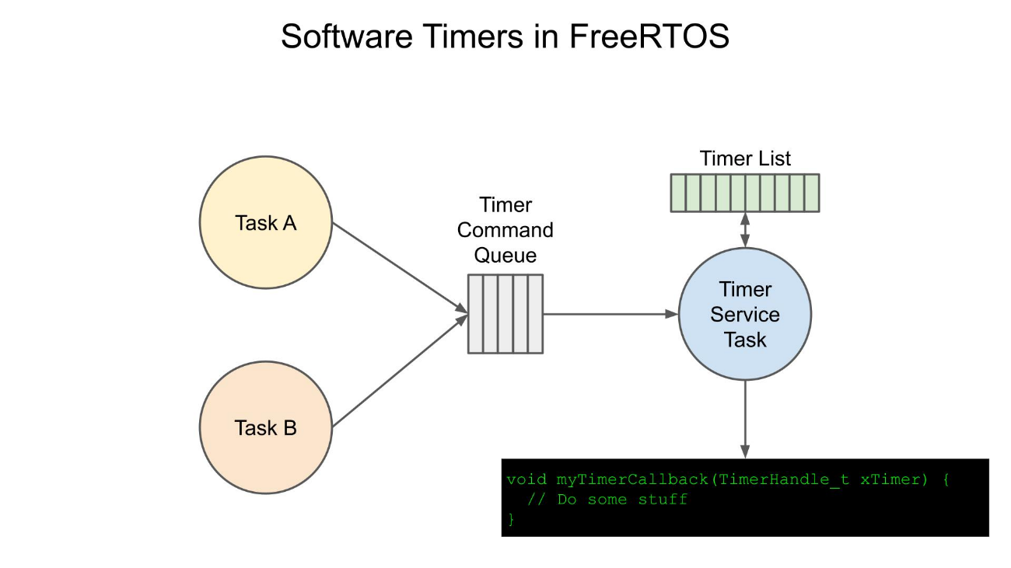
Hình 2.19 Cơ chế hoạt động của software timer trong RTOS
Hình 2.19 minh họa cách các task gửi lệnh điều khiển timer vào timer command queue. Timer service task quản lý danh sách timer và gọi hàm callback tương ứng khi timer hết hạn. Cơ chế này giúp nhiều bộ định thời phần mềm cùng hoạt động dựa trên một nguồn thời gian hệ thống.
Trong một số hệ thống, tick định kỳ có thể gây lãng phí năng lượng vì CPU phải thức dậy thường xuyên ngay cả khi không có task cần chạy. Cơ chế tickless idle cho phép kernel tạm dừng tick định kỳ khi hệ thống rảnh đủ lâu và lập trình bộ định thời để đánh thức hệ thống tại thời điểm cần thiết tiếp theo, nhờ đó giảm tiêu thụ năng lượng.
Việc chọn tần số tick cần cân bằng giữa độ chính xác và chi phí xử lý. Chu kỳ tick nhỏ cho độ phân giải thời gian cao hơn nhưng làm tăng số lần ngắt tick. Ngược lại, chu kỳ tick lớn giúp giảm overhead nhưng làm giảm độ chính xác của delay và timeout.

PHÂN TÍCH VÀ THIẾT KẾ HỆ THỐNG

Phân tích yêu cầu
Phần này trình bày các yêu cầu chính của MyOS, bao gồm yêu cầu chức năng, yêu cầu phi chức năng và giới hạn phạm vi triển khai.

Yêu cầu chức năng
MyOS cần hỗ trợ các chức năng cốt lõi của một hệ điều hành thời gian thực nhúng, bao gồm quản lý task, lập lịch, chuyển ngữ cảnh, quản lý thời gian, đồng bộ hóa, giao tiếp liên tác vụ và quản lý bộ nhớ. Các chức năng này phải phối hợp với nhau để hệ thống có thể tổ chức nhiều task hoạt động trong cùng một chương trình và đáp ứng các yêu cầu thời gian thực cơ bản.
Hệ thống cần khai thác các cơ chế phần cứng của ARM Cortex-M4F như SysTick, PendSV, SVC, NVIC, MPU, FPU và hệ thống exception để phục vụ hoạt động của kernel. Bên cạnh đó, kernel cần cung cấp các cơ chế hỗ trợ timeout, xử lý lỗi, giám sát trạng thái hệ thống và kiểm thử các chức năng chính trong môi trường mô phỏng.
Ngoài các chức năng kernel, MyOS cần có ứng dụng minh họa để thể hiện sự phối hợp giữa các task, scheduler, cơ chế đồng bộ hóa, giao tiếp liên tác vụ, quản lý thời gian và ngoại vi.

Yêu cầu phi chức năng
Mã nguồn MyOS cần được tổ chức theo kiến trúc phân lớp, tách biệt giữa application, kernel, architecture port, driver, HAL, board và platform. Cách tổ chức này giúp giảm sự phụ thuộc giữa các thành phần, đồng thời thuận tiện cho việc bảo trì, kiểm thử và mở rộng.
Kernel cần có kích thước nhỏ gọn, phù hợp với tài nguyên giới hạn của STM32F407. Việc sử dụng RAM, Flash và thời gian CPU cần được kiểm soát để hệ thống có thể vận hành ổn định khi nhiều task hoạt động đồng thời.
Hệ thống cần có hành vi có thể dự đoán, phù hợp với yêu cầu của hệ điều hành thời gian thực. Các cơ chế lập lịch, xử lý ngắt, timeout và chuyển ngữ cảnh cần hạn chế những thao tác có thời gian xử lý không xác định. Các thao tác có khả năng block nên hỗ trợ timeout để tránh làm task chờ vô thời hạn.
MyOS cần có khả năng mở rộng để bổ sung task, driver, cơ chế đồng bộ hóa và các dịch vụ kernel mới. Việc tách riêng architecture port giúp giảm thay đổi trong phần lõi khi chuyển hệ thống sang một vi điều khiển Cortex-M khác.
Hệ thống cần hỗ trợ kiểm thử và chẩn đoán thông qua UART log, shell, trace buffer, runtime statistics và môi trường mô phỏng Renode. Những công cụ này giúp quan sát trạng thái hệ thống, tái hiện lỗi và đánh giá hoạt động của các thành phần RTOS.

Giới hạn phạm vi triển khai
Trong phạm vi đề tài, MyOS tập trung vào việc xây dựng các thành phần cốt lõi của một RTOS nhúng trên nền tảng ARM Cortex-M4F. Hệ thống chưa hướng tới việc xây dựng một hệ điều hành đa người dùng, chưa hỗ trợ đầy đủ các thành phần như hệ thống tập tin, giao thức mạng, giao diện đồ họa hoặc chuẩn POSIX.
Các driver ngoại vi được xây dựng ở mức phục vụ kiểm thử và minh họa hoạt động của RTOS, chưa nhằm thay thế một bộ thư viện HAL hoàn chỉnh cho toàn bộ vi điều khiển STM32F407.
Việc kiểm thử hệ thống tập trung chủ yếu vào môi trường mô phỏng Renode và các kịch bản chức năng của kernel. Một số chức năng như MPU, FPU và tickless idle được triển khai ở mức nghiên cứu và minh họa cơ chế, làm nền tảng cho việc hoàn thiện hệ thống trong các phiên bản tiếp theo.

Kiến trúc tổng thể

Mục tiêu thiết kế kiến trúc
Kiến trúc MyOS được thiết kế nhằm xây dựng một RTOS nhúng có cấu trúc rõ ràng, nhỏ gọn và phù hợp với tài nguyên của vi điều khiển STM32F407. Các thành phần của hệ thống được phân chia theo chức năng để giảm sự phụ thuộc lẫn nhau, thuận tiện cho quá trình phát triển, kiểm thử và mở rộng.
Một mục tiêu quan trọng của kiến trúc là tách phần logic cốt lõi của kernel khỏi các thành phần phụ thuộc phần cứng. Các cơ chế như quản lý task, lập lịch, đồng bộ hóa, giao tiếp liên tác vụ, quản lý thời gian và quản lý bộ nhớ được đặt trong kernel, trong khi các thao tác phụ thuộc ARM Cortex-M4F như chuyển ngữ cảnh, PendSV, SVC, SysTick và điều khiển ngắt được đặt trong lớp Architecture Port.
Bên cạnh đó, phần truy cập ngoại vi được tách khỏi kernel thông qua các lớp Device/Driver API, HAL/Peripheral Drivers và BSP Platform. Cách tổ chức này giúp ứng dụng có thể sử dụng ngoại vi thông qua giao diện trừu tượng hơn, đồng thời hạn chế việc kernel phụ thuộc trực tiếp vào chi tiết phần cứng cụ thể.

Mô hình kiến trúc phân lớp
MyOS được thiết kế theo mô hình phân lớp nhằm tách biệt ứng dụng, dịch vụ kernel, phần phụ thuộc kiến trúc và phần truy cập ngoại vi. Mỗi lớp đảm nhận một nhóm trách nhiệm riêng và sử dụng giao diện do lớp thấp hơn cung cấp.
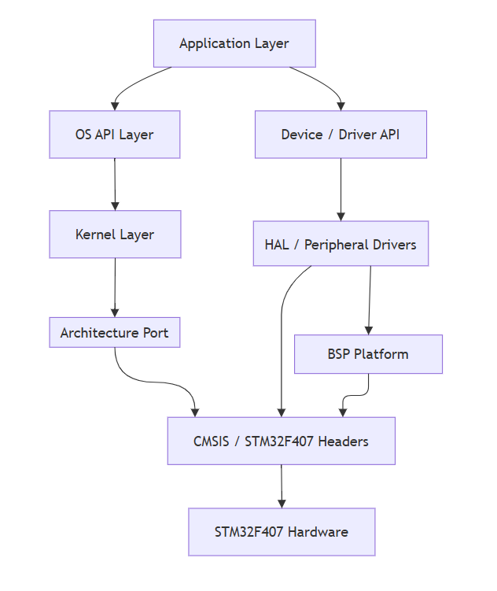
Hình 3.1 Kiến trúc tổng thể của MyOS
Hình 3.1 minh họa kiến trúc tổng thể của MyOS theo hướng phân lớp. Ứng dụng có thể sử dụng dịch vụ hệ điều hành thông qua OS API Layer và truy cập ngoại vi thông qua Device/Driver API. Kernel Layer chứa các thành phần cốt lõi của RTOS, trong khi Architecture Port đảm nhận các thao tác phụ thuộc ARM Cortex-M4F. Phần truy cập ngoại vi được tổ chức thông qua HAL/Peripheral Drivers và BSP Platform. Các lớp mức thấp sử dụng CMSIS và các định nghĩa thiết bị STM32F407 để làm việc với phần cứng.
Mô hình kiến trúc tổng thể của MyOS gồm các lớp chính sau:
Lớp | Vai trò | Ví dụ thành phần
Application Layer | Chứa logic ứng dụng và các kịch bản kiểm thử. | Task ứng dụng, UART shell, demo app
OS API Layer | Cung cấp API để ứng dụng sử dụng dịch vụ của MyOS. | Task API, semaphore API, queue API
Kernel Layer | Thực hiện các cơ chế lõi của hệ điều hành. | Scheduler, TCB, semaphore, mutex, heap
Architecture Port | Hiện thực phần phụ thuộc Cortex-M4F. | PendSV, SVC, SysTick, context switch
Device/Driver API | Cung cấp giao diện ngoại vi mức cao. | Console, UART API, GPIO API
HAL/Peripheral Drivers | Điều khiển ngoại vi và che giấu thanh ghi. | UART driver, GPIO driver, timer, RCC
BSP Platform | Khởi tạo và cấu hình nền tảng bo mạch. | Startup, vector table, clock, linker layout
CMSIS / STM32F407 Headers | Cung cấp định nghĩa phần cứng chuẩn. | Core registers, peripheral registers
STM32F407 Hardware | Phần cứng thực thi hệ thống. | Cortex-M4F, Flash, SRAM, peripherals

Thiết kế Task Management

Mục tiêu thiết kế
Task Management được thiết kế nhằm quản lý vòng đời của task trong MyOS, từ khi task được tạo, đưa vào trạng thái sẵn sàng, được scheduler lựa chọn thực thi, chuyển sang trạng thái chờ hoặc tạm dừng, cho đến khi task kết thúc và tài nguyên liên quan được thu hồi.
Mỗi task trong hệ thống cần có ngữ cảnh thực thi, vùng stack, trạng thái hoạt động và độ ưu tiên riêng. Các thông tin này cho phép kernel quản lý độc lập từng task, đồng thời bảo đảm task có thể được khôi phục chính xác sau mỗi lần chuyển ngữ cảnh.
Thành phần Task Management không hoạt động độc lập mà phối hợp với scheduler, hệ thống tick, cơ chế đồng bộ hóa và IPC. Scheduler sử dụng trạng thái và độ ưu tiên của task để lựa chọn task thực thi; hệ thống tick hỗ trợ xử lý delay và timeout; trong khi các cơ chế đồng bộ hóa và IPC có thể làm task chuyển sang trạng thái chờ khi tài nguyên, dữ liệu hoặc sự kiện chưa sẵn sàng.
Về mặt tài nguyên, thiết kế cần hỗ trợ cả task sử dụng stack cấp phát động từ heap và task sử dụng stack tĩnh do ứng dụng cung cấp. Đồng thời, việc kết thúc task phải được xử lý an toàn để tránh thu hồi vùng stack khi CPU vẫn còn đang sử dụng ngữ cảnh của task đó.

Task Control Block và trạng thái task
Trong Trong MyOS, mỗi task được quản lý thông qua một Task Control Block (TCB). TCB là cấu trúc dữ liệu trung tâm dùng để lưu các thông tin cần thiết cho việc định danh, lập lịch, chuyển ngữ cảnh và quản lý tài nguyên của task. Các nhóm thông tin chính trong TCB được tóm tắt trong Bảng 3.x.
Nhóm thông tin | Trường tiêu biểu | Vai trò
Stack | sp, stack_base, stack_size | Lưu vị trí stack hiện tại và vùng stack được cấp phát cho task.
Thực thi | entry, arg, state | Lưu hàm thực thi, tham số đầu vào và trạng thái hiện tại.
Lập lịch | base_prio, effective_prio, time_slice | Phục vụ lựa chọn task, xử lý ưu tiên và chia thời gian CPU.
Thời gian | delay_tick, timeout_tick | Quản lý delay và timeout.
Đồng bộ/IPC | wait_obj, wait_reason, wait_result | Lưu thông tin khi task chờ tài nguyên hoặc sự kiện.
Bộ nhớ | mpu_regions, access_attr | Hỗ trợ cấu hình vùng nhớ và quyền truy cập.
Chẩn đoán | stack_canary, high_water_mark | Phát hiện tràn stack và theo dõi mức sử dụng stack.
Liên kết kernel | ready_node, wait_node, term_node | Cho phép task tham gia các danh sách quản lý của kernel.
Bảng 3.1 Các nhóm thông tin chính trong Task Control Block của MyOS
Trong các trường trên, con trỏ stack là thành phần quan trọng nhất đối với quá trình chuyển ngữ cảnh, vì nó cho phép kernel lưu và khôi phục vị trí thực thi của từng task. Các node liên kết giúp TCB được đưa vào ready list, wait list hoặc danh sách chờ thu hồi. Tại một thời điểm, một task chỉ nên thuộc một danh sách điều phối chính để tránh việc task đang chờ tài nguyên nhưng vẫn được scheduler lựa chọn thực thi.
Để quản lý vòng đời task, MyOS sử dụng các trạng thái UNUSED, NEW, READY, RUNNING, BLOCKED, SUSPENDED và TERMINATED. Quan hệ chuyển đổi giữa các trạng thái được mô tả trong Hình 3.x.
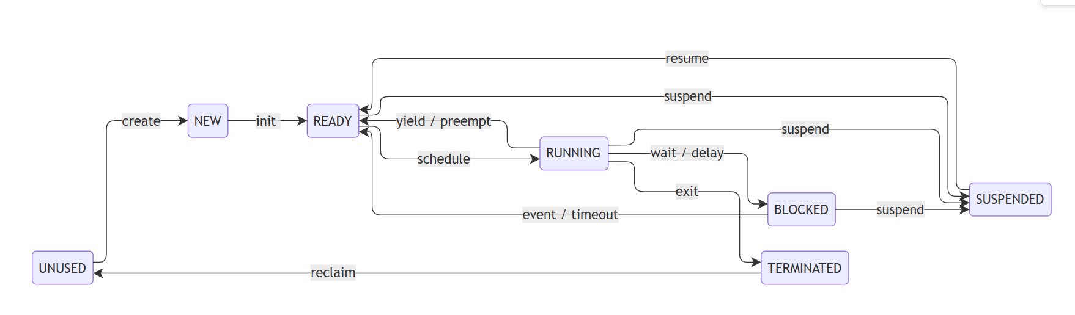
Bảng 3.2 Sơ đồ chuyển trạng thái task trong MyOS
Task mới được tạo sẽ chuyển từ UNUSED sang NEW trong quá trình khởi tạo. Sau khi TCB, stack và ngữ cảnh ban đầu được chuẩn bị xong, task chuyển sang READY để chờ scheduler lựa chọn. Khi được cấp CPU, task chuyển sang RUNNING. Từ RUNNING, task có thể quay lại READY khi nhường CPU hoặc bị preempt, chuyển sang BLOCKED khi chờ sự kiện hoặc tài nguyên, chuyển sang SUSPENDED khi bị tạm dừng, hoặc chuyển sang TERMINATED khi kết thúc. Khi điều kiện chờ được đáp ứng hoặc timeout xảy ra, task BLOCKED được đưa trở lại READY. Sau khi tài nguyên của task TERMINATED được thu hồi, TCB quay về UNUSED để tái sử dụng.

Thiết kế quản lý vòng đời task
Quản lý vòng đời task là một phần quan trọng trong Task Management, nhằm bảo đảm mỗi task được tạo, đưa vào thực thi, chờ tài nguyên, tạm dừng, đánh thức và kết thúc theo một quy trình nhất quán. Trong MyOS, mọi thay đổi trong vòng đời task đều được phản ánh thông qua trạng thái trong TCB và các danh sách quản lý tương ứng của kernel.

Khi một task mới được tạo, kernel kiểm tra các thông tin đầu vào như hàm thực thi, độ ưu tiên, kích thước stack và phương thức cấp phát stack. Nếu các thông tin này hợp lệ, kernel chọn một TCB còn trống, chuẩn bị vùng stack và xây dựng ngữ cảnh ban đầu cho task. Stack có thể được cấp phát động từ heap hoặc sử dụng vùng stack tĩnh do ứng dụng cung cấp. Vùng stack được căn chỉnh theo yêu cầu của ARM Cortex-M4 và có thể được khởi tạo bằng giá trị xác định để phục vụ giám sát mức sử dụng stack.  Sau khi TCB, stack và ngữ cảnh ban đầu được thiết lập, task chuyển sang trạng thái READY và được đưa vào ready list. Từ thời điểm này, task có thể được scheduler lựa chọn để chuyển sang RUNNING. | 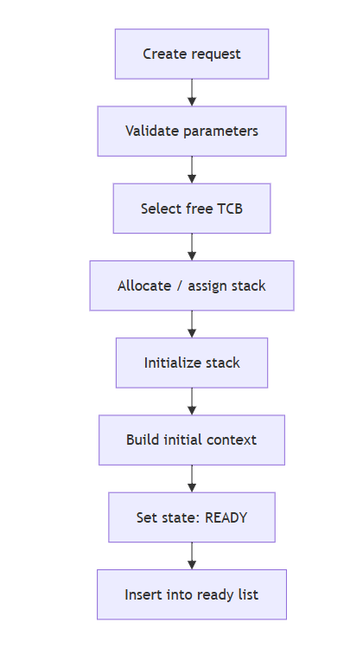  Hình 3.2 Quy trình tạo task trong MyOS

Trong quá trình thực thi, task không phải lúc nào cũng có thể tiếp tục chạy. Khi task cần chờ một khoảng thời gian, chờ dữ liệu, chờ sự kiện hoặc chờ tài nguyên, kernel chuyển task sang trạng thái BLOCKED. Trước khi block task, kernel lưu lại điều kiện chờ và thông tin timeout nếu có. Sau đó, task được đưa vào danh sách chờ tương ứng, còn scheduler lựa chọn một task READY khác để sử dụng CPU.
Task ở trạng thái BLOCKED được đánh thức khi điều kiện chờ được đáp ứng hoặc khi timeout xảy ra. Trong cả hai trường hợp, task được xóa khỏi danh sách chờ, kết quả chờ được cập nhật và task được đưa trở lại trạng thái READY.
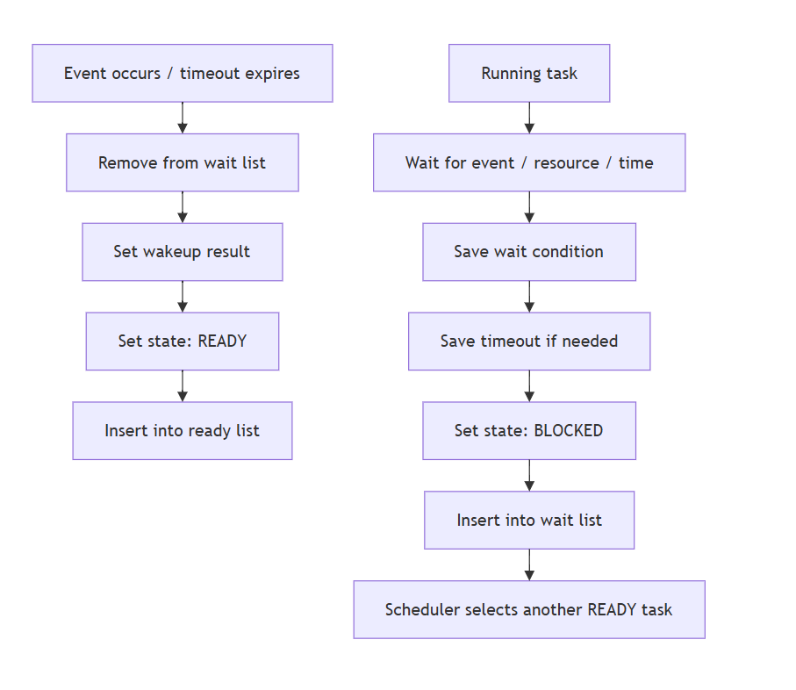
Hình 3.3 Quy trình block và đánh thức task trong MyOS

Bên cạnh cơ chế block và wakeup, MyOS hỗ trợ suspend và resume để tạm dừng hoặc tiếp tục một task theo yêu cầu điều khiển của hệ thống. Task bị suspend sẽ không được scheduler lựa chọn, kể cả khi trước đó task đang ở trạng thái READY. Khi có yêu cầu resume, task được chuyển trở lại READY và được đưa vào ready list.
Khi một task kết thúc hoặc bị hủy, kernel cần loại bỏ task khỏi các danh sách quản lý và thu hồi tài nguyên liên quan. Nếu task không phải là task đang chạy, tài nguyên có thể được thu hồi trực tiếp. Tuy nhiên, nếu task hiện tại tự kết thúc, kernel không giải phóng ngay vùng stack của nó, vì CPU vẫn đang sử dụng stack này để thực thi các lệnh cuối cùng. Trong trường hợp đó, task được chuyển sang TERMINATED và đưa vào danh sách chờ thu hồi.
Việc thu hồi tài nguyên của task đang chạy được trì hoãn và thực hiện bởi Idle task. Khi hệ thống không còn task nào khác cần thực thi, Idle task kiểm tra danh sách task đã kết thúc, giải phóng stack nếu stack được cấp phát động và đưa TCB trở lại trạng thái UNUSED. Cách thiết kế này giúp quá trình kết thúc task diễn ra an toàn, tránh lỗi do giải phóng vùng nhớ khi CPU vẫn còn đang sử dụng.
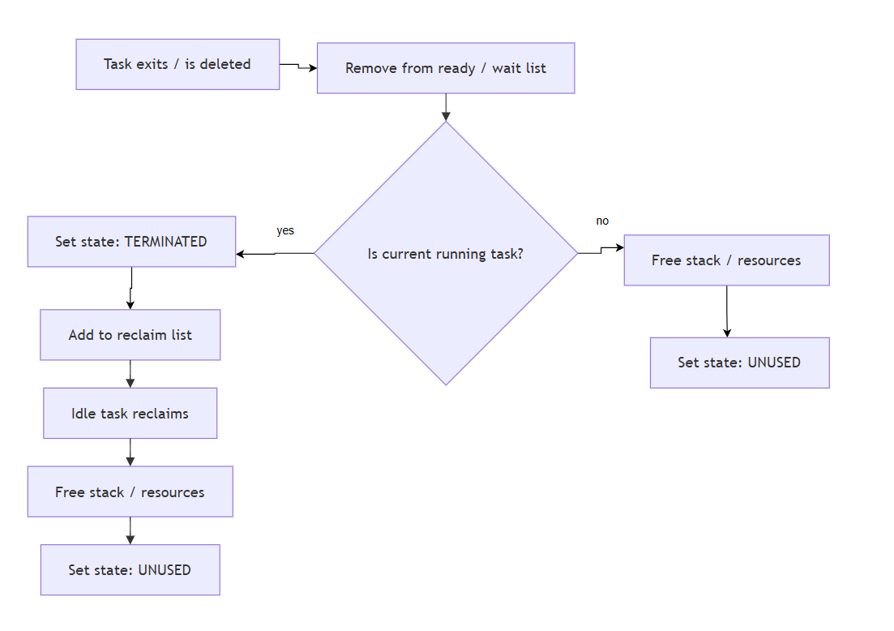
Hình 3.4 Quy trình kết thúc và thu hồi task trong MyOS

Giám sát stack của task
Mỗi task trong MyOS có một vùng stack riêng dùng để lưu biến cục bộ, địa chỉ trở về, tham số tạm thời và ngữ cảnh thực thi khi xảy ra chuyển ngữ cảnh hoặc exception. Do hệ thống hoạt động trên vi điều khiển có dung lượng RAM giới hạn, kích thước stack của mỗi task cần được quản lý chặt chẽ. Nếu stack vượt quá vùng nhớ được cấp phát, dữ liệu của task khác hoặc dữ liệu quản lý của kernel có thể bị ghi đè, làm hệ thống hoạt động sai hoặc rơi vào lỗi nghiêm trọng.
Để giám sát mức sử dụng stack, khi task được tạo, vùng stack được khởi tạo bằng một mẫu dữ liệu xác định. Trong quá trình hoạt động, phần stack đã sử dụng sẽ làm thay đổi mẫu dữ liệu này. Bằng cách kiểm tra phần mẫu dữ liệu còn nguyên vẹn, kernel có thể ước lượng lượng stack chưa từng được sử dụng và xác định stack high-water mark của task. Cơ chế này giúp đánh giá kích thước stack đã cấp phát có phù hợp hay không.
Ngoài ra, MyOS sử dụng canary hoặc guard word đặt tại vùng biên của stack để phát hiện nguy cơ tràn stack. Khi kiểm tra stack, kernel so sánh giá trị bảo vệ hiện tại với giá trị ban đầu, đồng thời kiểm tra con trỏ stack để bảo đảm nó vẫn nằm trong vùng nhớ đã cấp cho task. Nếu phát hiện stack overflow hoặc con trỏ stack không hợp lệ, kernel ghi nhận task gây lỗi và chuyển hệ thống sang cơ chế xử lý lỗi như kernel panic.
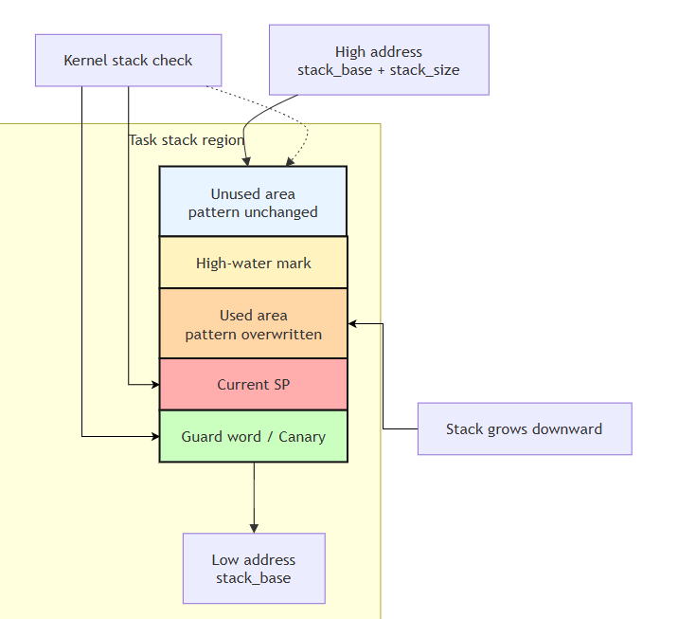

Thiết kế Scheduler

Mục tiêu thiết kế
Scheduler được thiết kế nhằm quyết định task nào sẽ được sử dụng CPU tại một thời điểm trong hệ thống. Trong MyOS, scheduler chỉ xem xét các task ở trạng thái READY; các task đang BLOCKED, SUSPENDED hoặc TERMINATED sẽ không được cấp CPU. Việc lựa chọn task dựa trên trạng thái và độ ưu tiên của các task trong hệ thống.
Mục tiêu chính của scheduler là bảo đảm các task có độ ưu tiên cao được đáp ứng trước, đồng thời vẫn cho phép các task cùng mức ưu tiên chia sẻ CPU một cách hợp lý. Vì vậy, MyOS hướng đến mô hình lập lịch ưu tiên cố định, kết hợp với round-robin và time slicing cho các task có cùng độ ưu tiên.
Scheduler cũng cần phối hợp với Task Management để phản ánh kịp thời các thay đổi trong vòng đời task, chẳng hạn như task được tạo, bị block, được đánh thức, bị suspend, được resume hoặc kết thúc. Khi trạng thái task thay đổi, scheduler phải có khả năng đánh giá lại lựa chọn hiện tại để quyết định có cần lập lịch lại hay không.
Bên cạnh đó, scheduler được thiết kế theo hướng tách biệt với cơ chế chuyển ngữ cảnh ở mức kiến trúc. Scheduler chỉ xác định task hiện tại và task kế tiếp cần chạy; việc lưu và khôi phục ngữ cảnh CPU được thực hiện bởi phần xử lý chuyển ngữ cảnh. Cách phân chia này giúp thuật toán lập lịch độc lập hơn với chi tiết phần cứng.
Cuối cùng, scheduler cần bảo đảm tính nhất quán của các cấu trúc quản lý nội bộ trong kernel. Trong các đoạn kernel đang cập nhật trạng thái task hoặc danh sách lập lịch, việc lập lịch lại có thể được trì hoãn để tránh sử dụng dữ liệu chưa hoàn chỉnh. Nguyên tắc này giúp hệ thống duy trì tính ổn định trong quá trình vận hành.

Mô hình ưu tiên, ready list và priority bitmap
MyOS sử dụng mô hình ưu tiên cố định, trong đó mỗi task được gán một mức ưu tiên khi khởi tạo. Giá trị ưu tiên càng lớn thì mức độ ưu tiên càng cao. Scheduler luôn lựa chọn task READY có độ ưu tiên cao nhất để thực thi. Idle task được đặt ở mức ưu tiên thấp nhất và chỉ được chọn khi không còn task ứng dụng nào ở trạng thái READY.
Mỗi task có hai loại thông tin ưu tiên: độ ưu tiên cơ sở và độ ưu tiên hiệu dụng. Độ ưu tiên cơ sở là mức ưu tiên ban đầu của task, trong khi độ ưu tiên hiệu dụng là mức ưu tiên thực tế được scheduler sử dụng tại một thời điểm. Trong điều kiện bình thường, hai giá trị này bằng nhau. Khi xảy ra priority inversion, task đang giữ mutex có thể tạm thời kế thừa độ ưu tiên cao hơn từ task đang chờ mutex đó. Sau khi mutex được giải phóng, độ ưu tiên hiệu dụng được tính lại dựa trên độ ưu tiên cơ sở và các mutex mà task vẫn đang sở hữu.
Bảng 3.x. Các loại ưu tiên của task trong MyOS
Loại ưu tiên | Ý nghĩa | Vai trò
Độ ưu tiên cơ sở | Mức ưu tiên được gán khi task được tạo. | Là giá trị ưu tiên gốc của task.
Độ ưu tiên hiệu dụng | Mức ưu tiên thực tế được scheduler sử dụng. | Có thể thay đổi tạm thời khi xử lý priority inversion.
Để tổ chức các task sẵn sàng, MyOS sử dụng một ready list riêng cho mỗi mức ưu tiên. Các task ở trạng thái READY được đưa vào danh sách tương ứng với độ ưu tiên hiệu dụng của chúng. Cách tổ chức này hỗ trợ scheduler quản lý task theo từng nhóm ưu tiên và cho phép luân phiên các task cùng mức ưu tiên khi sử dụng round-robin.
Bên cạnh ready list, MyOS sử dụng priority bitmap để biểu diễn những mức ưu tiên đang có task sẵn sàng. Mỗi bit trong bitmap tương ứng với một mức ưu tiên. Bit được đặt khi ready list tương ứng có ít nhất một task và được xóa khi danh sách đó trở thành rỗng. Nhờ đó, scheduler có thể nhanh chóng xác định mức ưu tiên cao nhất đang có task READY mà không cần duyệt toàn bộ bảng task.
Khi cần lựa chọn task tiếp theo, scheduler xác định bit có mức ưu tiên cao nhất đang được đặt trong priority bitmap, sau đó truy cập vào ready list tương ứng để lấy task sẵn sàng. Thiết kế này giúp rút ngắn thời gian tìm kiếm task tiếp theo, phù hợp với yêu cầu phản hồi nhanh của một kernel thời gian thực.

Lựa chọn task và preemption
Khi cần lập lịch, scheduler kiểm tra priority bitmap để xác định mức ưu tiên cao nhất đang có task READY. Sau đó, task ở đầu ready list tương ứng được lựa chọn làm task kế tiếp. Cách lựa chọn này giúp scheduler không cần duyệt toàn bộ bảng task, từ đó giảm thời gian xử lý trong quá trình lập lịch.
Trước khi chuyển sang task mới, scheduler xử lý task hiện tại. Nếu task hiện tại vẫn có khả năng thực thi, task được đưa trở lại ready list tương ứng với độ ưu tiên hiệu dụng của nó. Ngược lại, nếu task đã chuyển sang BLOCKED, SUSPENDED hoặc TERMINATED, task không được đưa trở lại ready list.
Sau khi chọn task kế tiếp, scheduler so sánh task được chọn với task đang chạy. Nếu hai task giống nhau, hệ thống tiếp tục thực thi mà không cần chuyển ngữ cảnh. Nếu khác nhau, scheduler phát sinh yêu cầu chuyển ngữ cảnh thông qua PendSV. Scheduler chỉ chịu trách nhiệm chọn task; việc lưu và khôi phục ngữ cảnh CPU được thực hiện bởi cơ chế context switch.
MyOS sử dụng lập lịch ưu tiên có cưỡng bức. Khi một task mới chuyển sang READY, scheduler so sánh độ ưu tiên hiệu dụng của task đó với task đang chạy. Nếu task mới có độ ưu tiên cao hơn, hệ thống yêu cầu lập lịch lại để task quan trọng hơn được thực thi sớm.
Nếu scheduler đang bị khóa hoặc kernel đang cập nhật các cấu trúc quản lý quan trọng, preemption không được thực hiện ngay. Khi đó, yêu cầu lập lịch lại được ghi nhận và xử lý sau khi scheduler được mở khóa, nhằm tránh chuyển task khi ready list, priority bitmap hoặc trạng thái task chưa nhất quán. 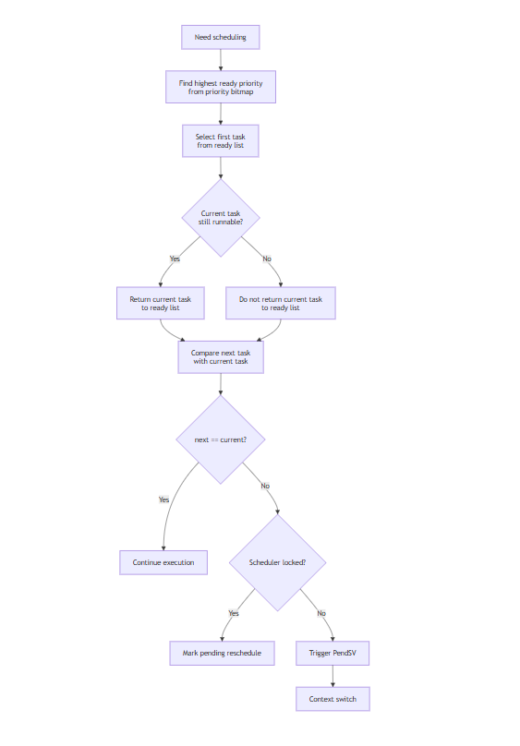

Round-robin và time slicing
Đối với các task có cùng mức ưu tiên, MyOS sử dụng round-robin kết hợp với time slicing để phân phối thời gian sử dụng CPU. Khi một task được lựa chọn, task đó nhận một lát thời gian thực thi xác định. Trong quá trình chạy, hệ thống tick định kỳ cập nhật thời gian còn lại của lát thời gian này.
Khi time slice của task hiện tại kết thúc, scheduler kiểm tra ready list tại cùng mức ưu tiên. Nếu còn task khác đang READY, task hiện tại được đưa về cuối ready list và task tiếp theo được lựa chọn. Cách xử lý này giúp các task cùng mức ưu tiên có cơ hội sử dụng CPU tương đối công bằng.
Nếu không có task ngang mức ưu tiên nào khác đang sẵn sàng, task hiện tại tiếp tục thực thi và time slice được thiết lập lại. Điều này giúp tránh chuyển ngữ cảnh không cần thiết.
Round-robin chỉ áp dụng giữa các task có cùng mức ưu tiên. Một task có độ ưu tiên thấp hơn không được lựa chọn nếu vẫn còn task có độ ưu tiên cao hơn ở trạng thái READY. Vì vậy, time slicing không làm thay đổi nguyên tắc ưu tiên cố định, mà chỉ bổ sung tính công bằng giữa các task cùng mức ưu tiên.
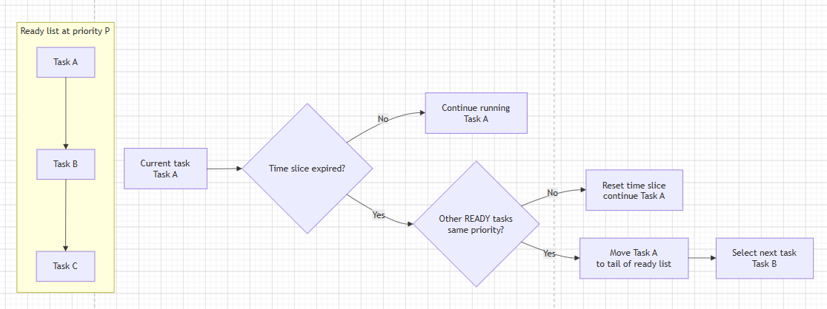

Scheduler lock
Scheduler lock được thiết kế để tạm hoãn việc lập lịch lại trong những đoạn kernel cần cập nhật các cấu trúc quản lý quan trọng như trạng thái task, ready list hoặc priority bitmap. Nếu scheduler lựa chọn task mới khi dữ liệu chưa hoàn chỉnh, hệ thống có thể đưa ra quyết định sai hoặc làm hỏng tính nhất quán của danh sách lập lịch. Vì vậy, scheduler lock giúp bảo vệ quá trình cập nhật ở mức lập lịch.
Cơ chế này hoạt động dựa trên một bộ đếm khóa. Mỗi lần kernel khóa scheduler, bộ đếm được tăng lên; mỗi lần mở khóa, bộ đếm được giảm xuống. Scheduler chỉ được xem là mở hoàn toàn khi bộ đếm trở về 0. Cách thiết kế này cho phép các đoạn khóa lồng nhau hoạt động an toàn.
Nếu có yêu cầu lập lịch lại phát sinh trong thời gian scheduler bị khóa, yêu cầu đó được ghi nhận dưới dạng pending reschedule. Khi scheduler được mở khóa hoàn toàn, hệ thống kiểm tra yêu cầu chờ này và thực hiện lập lịch lại nếu cần. Nhờ đó, việc preemption vẫn được xử lý sau khi các cấu trúc quản lý đã ổn định.
Scheduler lock không thay thế critical section. Scheduler lock chỉ trì hoãn việc lựa chọn và chuyển sang task khác, trong khi critical section dùng để bảo vệ dữ liệu khỏi truy cập đồng thời bởi task và interrupt. Vì vậy, hai cơ chế này có vai trò khác nhau và có thể được sử dụng phối hợp trong kernel.
Thời gian giữ scheduler lock cần càng ngắn càng tốt. Nếu scheduler bị khóa quá lâu, task có độ ưu tiên cao có thể bị trì hoãn, làm tăng độ trễ đáp ứng của hệ thống.

Thiết kế chuyển ngữ cảnh

Mục tiêu và nguyên tắc thiết kế
Chuyển ngữ cảnh được thiết kế nhằm cho phép CPU tạm dừng việc thực thi một task và tiếp tục thực thi task khác mà không làm mất trạng thái xử lý của từng task. Trong MyOS, cơ chế này là phần liên kết trực tiếp giữa scheduler và hoạt động đa nhiệm thực tế của hệ thống: scheduler quyết định task nào cần chạy, còn chuyển ngữ cảnh bảo đảm CPU có thể chuyển sang task đó một cách chính xác.
Mục tiêu quan trọng của thiết kế là bảo toàn trạng thái thực thi của task khi task bị chuyển ra khỏi CPU. Các thông tin cần thiết được lưu vào stack hoặc TCB của task hiện tại, để khi task được lựa chọn trở lại, nó có thể tiếp tục chạy từ đúng vị trí trước đó. Nhờ vậy, mỗi task có cảm giác như có một luồng thực thi riêng, mặc dù các task dùng chung một CPU.
Trong MyOS, cơ chế chuyển ngữ cảnh được tách khỏi thuật toán lập lịch. Scheduler chỉ lựa chọn task tiếp theo dựa trên trạng thái và độ ưu tiên, còn phần chuyển ngữ cảnh chịu trách nhiệm lưu và khôi phục trạng thái CPU. Cách phân chia này giúp kernel rõ ràng hơn và giảm sự phụ thuộc giữa logic lập lịch với phần phụ thuộc kiến trúc ARM Cortex-M4.
Việc chuyển ngữ cảnh cần được thực hiện tại thời điểm an toàn, tránh làm gián đoạn các đoạn kernel đang cập nhật ready list, wait list hoặc TCB. Vì vậy, yêu cầu chuyển ngữ cảnh có thể được trì hoãn cho đến khi scheduler cho phép và dữ liệu nội bộ đã ở trạng thái nhất quán. Điều này giúp hệ thống duy trì tính đúng đắn trong quá trình vận hành đa nhiệm.

Mô hình ngữ cảnh task
Trong MyOS, mỗi task có một ngữ cảnh thực thi riêng để CPU có thể tạm dừng và tiếp tục task tại những thời điểm khác nhau. Ngữ cảnh này được tổ chức chủ yếu trên stack riêng của từng task và được liên kết với TCB thông qua con trỏ stack hiện tại.
Ngữ cảnh task gồm hai phần. Phần thứ nhất là stack frame do phần cứng Cortex-M4 tự động lưu khi xảy ra exception, chứa các thanh ghi cần thiết để CPU quay lại đúng vị trí thực thi. Phần thứ hai là các thanh ghi do kernel lưu bổ sung trong quá trình chuyển ngữ cảnh. Cách phân chia này tận dụng cơ chế exception của Cortex-M4, đồng thời bảo đảm trạng thái của task được khôi phục đầy đủ.
Mỗi TCB lưu giá trị stack pointer hiện tại của task. Khi task bị chuyển ra khỏi CPU, stack pointer sau khi lưu ngữ cảnh được cập nhật vào TCB. Khi task được chọn chạy lại, kernel sử dụng giá trị này để khôi phục ngữ cảnh từ stack của chính task đó. Nhờ vậy, trạng thái thực thi của các task được tách biệt với nhau.
Thiết kế này cũng cho phép task mới được chuẩn bị trước một ngữ cảnh ban đầu trên stack. Khi task được scheduler lựa chọn lần đầu, quá trình khôi phục ngữ cảnh sẽ đưa CPU đến hàm thực thi của task, giống như task đã từng chạy và được tiếp tục lại.

Kích hoạt, lưu và khôi phục ngữ cảnh
Chuyển ngữ cảnh trong MyOS được kích hoạt khi scheduler xác định task kế tiếp khác với task hiện tại. Tình huống này có thể xảy ra khi task hiện tại bị block, suspend, kết thúc, nhường CPU, hết time slice hoặc khi một task có độ ưu tiên cao hơn chuyển sang READY. Khi đó, scheduler không trực tiếp lưu và khôi phục ngữ cảnh mà chỉ phát sinh yêu cầu chuyển ngữ cảnh.
Quá trình chuyển ngữ cảnh được tách khỏi thuật toán lập lịch. Scheduler chọn task kế tiếp dựa trên ready list và độ ưu tiên, còn phần chuyển ngữ cảnh chịu trách nhiệm lưu trạng thái của task hiện tại và khôi phục trạng thái của task được chọn. Cách thiết kế này giúp phần lập lịch độc lập hơn với chi tiết phần cứng.
Khi task hiện tại bị chuyển ra khỏi CPU, kernel lưu phần ngữ cảnh cần bảo toàn vào stack riêng của task. Sau đó, giá trị stack pointer mới được cập nhật vào TCB. Ở lần thực thi tiếp theo, kernel sử dụng giá trị này để khôi phục task từ đúng vị trí đã dừng.
Sau khi lưu xong task hiện tại, kernel lấy stack pointer của task kế tiếp từ TCB tương ứng và khôi phục trạng thái CPU từ stack của task đó. Khi quá trình khôi phục hoàn tất, CPU tiếp tục thực thi task mới tại vị trí đã dừng trước đó. Nếu đây là lần chạy đầu tiên, ngữ cảnh ban đầu trên stack sẽ đưa CPU đến hàm thực thi của task.

Khởi động task đầu tiên
Khởi động task đầu tiên là trường hợp đặc biệt của chuyển ngữ cảnh, vì tại thời điểm này hệ thống chưa có task đang chạy để lưu lại ngữ cảnh. Sau khi kernel hoàn tất khởi tạo và các task ban đầu đã ở trạng thái READY, scheduler lựa chọn task đầu tiên theo chính sách lập lịch.
Do chưa tồn tại task hiện tại, quá trình này chỉ cần thiết lập môi trường thực thi phù hợp và khôi phục ngữ cảnh đã được chuẩn bị sẵn trên stack của task được chọn. Ngữ cảnh ban đầu này được tạo trong quá trình tạo task, bao gồm địa chỉ hàm thực thi và các thông tin cần thiết để CPU bắt đầu chạy task trong Thread mode.
Sau khi task đầu tiên được khởi động, hệ thống chuyển từ giai đoạn khởi tạo sang giai đoạn vận hành đa nhiệm. Từ thời điểm này, các lần chuyển task tiếp theo tuân theo cơ chế thông thường: scheduler lựa chọn task kế tiếp, lưu ngữ cảnh task hiện tại và khôi phục ngữ cảnh task mới.
Thiết kế này bảo đảm việc khởi động task đầu tiên và chuyển task về sau sử dụng cùng một mô hình ngữ cảnh. Nhờ đó, task mới có thể được bắt đầu như một task đã có sẵn ngữ cảnh trên stack, giúp cơ chế chuyển ngữ cảnh trong MyOS thống nhất và dễ kiểm soát.

Thiết kế hệ thống tick và quản lý thời gian
Hệ thống tick trong MyOS được thiết kế nhằm cung cấp cơ sở thời gian thống nhất cho các hoạt động của kernel như delay, timeout, software timer và lập lịch theo thời gian. Nguồn tick định kỳ được tạo từ phần cứng, trong khi phần xử lý chính sách thời gian được đặt trong kernel. Cách tổ chức này giúp kernel hạn chế phụ thuộc trực tiếp vào chi tiết thanh ghi SysTick và thuận tiện hơn khi chuyển sang nền tảng Cortex-M khác.
Trong MyOS, mỗi tick làm tăng bộ đếm thời gian hệ thống và kích hoạt quá trình kiểm tra các đối tượng đang phụ thuộc vào thời gian. Các task đang delay, task đang chờ timeout và các software timer đang hoạt động đều được quản lý dựa trên bộ đếm tick này.
3.6.1 Kernel tick, delay và timeout
Kernel tick là đơn vị thời gian cơ sở dùng để theo dõi thời gian hoạt động của hệ thống. Khi có một tick mới, kernel cập nhật bộ đếm thời gian toàn cục, kiểm tra các task đang chờ theo thời gian và xử lý những task đã đến hạn đánh thức.
Cơ chế delay cho phép task tạm dừng trong một số tick xác định. Khi task gọi delay, kernel tính thời điểm đánh thức dựa trên tick hiện tại và khoảng thời gian cần chờ. Task sau đó được chuyển sang trạng thái BLOCKED và chỉ được đưa trở lại READY khi thời điểm đánh thức đến hạn.
Timeout được sử dụng khi task chờ tài nguyên, dữ liệu hoặc sự kiện trong một khoảng thời gian giới hạn. Nếu điều kiện chờ xảy ra trước khi hết thời gian, task được đánh thức với kết quả thành công. Nếu thời gian chờ kết thúc trước, task được đánh thức với kết quả timeout. Cơ chế này giúp tránh tình trạng task bị chờ vô hạn khi tài nguyên hoặc sự kiện không xuất hiện.
Khi một task được đánh thức từ delay hoặc timeout, kernel đưa task đó trở lại READY. Nếu task vừa được đánh thức có độ ưu tiên cao hơn task đang chạy, scheduler có thể yêu cầu lập lịch lại. Việc so sánh thời điểm cần được thiết kế để vẫn hoạt động đúng khi bộ đếm tick bị tràn sau một thời gian dài vận hành.
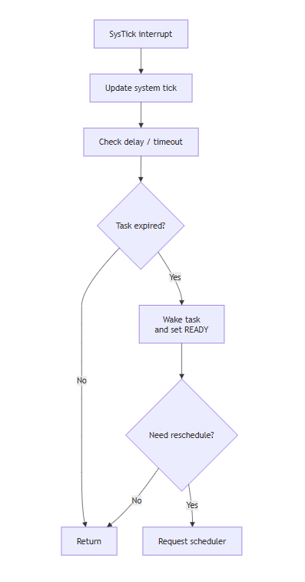

Hình 3.x. Luồng xử lý kernel tick, delay và timeout trong MyOS
3.6.2 Software timer
Software timer được sử dụng để thực hiện một hành động sau một khoảng thời gian xác định mà không cần dùng thêm bộ định thời phần cứng riêng. Trong MyOS, software timer dùng chung cơ sở thời gian của kernel tick, nên có thể được quản lý thống nhất với delay và timeout của task.
Mỗi software timer lưu các thông tin cơ bản như trạng thái hoạt động, thời điểm hết hạn, chu kỳ, chế độ hoạt động và callback cần gọi khi timer đến hạn. MyOS hỗ trợ hai chế độ chính: one-shot và periodic. Timer one-shot chỉ chạy một lần rồi dừng, trong khi timer periodic tự thiết lập lại thời điểm hết hạn để callback được gọi lặp lại theo chu kỳ.
Khi xử lý tick, kernel kiểm tra các timer đang hoạt động. Nếu một timer đến hạn, callback tương ứng được gọi. Với timer one-shot, timer được dừng sau khi callback hoàn tất. Với timer periodic, kernel tính lại thời điểm hết hạn tiếp theo và tiếp tục giữ timer trong danh sách quản lý.
Callback của software timer cần được thiết kế ngắn gọn, không nên thực hiện xử lý kéo dài. Nếu công việc phức tạp hơn, callback nên dùng để báo hiệu cho một task khác xử lý. Nguyên tắc này giúp hạn chế thời gian xử lý trong phần quản lý thời gian và giảm ảnh hưởng đến độ trễ của hệ thống.
Hình 3.x. Mô hình software timer trong MyOS
3.6.3 Tickless idle
Tickless idle được thiết kế nhằm giảm số lần CPU phải thức dậy để xử lý ngắt tick khi hệ thống đang nhàn rỗi. Trong chế độ tick định kỳ thông thường, SysTick vẫn tạo ngắt đều đặn ngay cả khi chỉ có Idle task đang chạy. Điều này làm tăng số lần xử lý ngắt không cần thiết và có thể gây lãng phí năng lượng trong hệ thống nhúng.
Khi không còn task ứng dụng nào ở trạng thái READY, kernel có thể xác định thời điểm gần nhất cần đánh thức hệ thống dựa trên timeout của task hoặc thời điểm hết hạn của software timer. Nếu khoảng thời gian nhàn rỗi đủ lớn, tick định kỳ được tạm dừng và nguồn thời gian được cấu hình để đánh thức CPU tại thời điểm cần thiết tiếp theo.
Trong thời gian nhàn rỗi, CPU có thể chuyển sang trạng thái chờ ngắt. Khi có ngắt xảy ra hoặc thời điểm đánh thức đến hạn, kernel cập nhật lại bộ đếm thời gian theo số tick đã trôi qua, xử lý các timeout hoặc timer đến hạn, sau đó khôi phục chế độ tick định kỳ nếu cần.
Tickless idle không làm thay đổi nguyên tắc lập lịch của MyOS. Cơ chế này chỉ tối ưu cách duy trì thời gian khi hệ thống không có task cần chạy ngay. Khi có ngắt ngoại vi hoặc task được đánh thức, scheduler vẫn lựa chọn task tiếp theo theo mô hình ưu tiên đã thiết kế.
Hình 3.x. Cơ chế tickless idle trong MyOS

3.8. Thiết kế hệ thống ngắt và exception
Hệ thống ngắt của MyOS được thiết kế nhằm tiếp nhận các sự kiện ngoại vi, bảo đảm thời gian đáp ứng và phối hợp an toàn với kernel. Các exception SysTick, SVC và PendSV đã được trình bày trong phần quản lý thời gian và chuyển ngữ cảnh; do đó, mục này tập trung vào ngắt ngoại vi và giao tiếp giữa ISR với kernel.

3.8.1. Phân loại và quản lý ngắt
Cortex-M4F hỗ trợ exception của lõi và IRQ từ ngoại vi. Các exception của lõi được sử dụng cho hoạt động nội bộ của kernel, trong khi IRQ ngoại vi tiếp nhận sự kiện từ UART, GPIO, timer hoặc các thiết bị khác.
NVIC chịu trách nhiệm cho phép, vô hiệu hóa, đặt pending, xóa pending và cấu hình mức ưu tiên của IRQ. MyOS sử dụng tầng Architecture Port để che giấu thao tác thanh ghi NVIC, giúp kernel hạn chế phụ thuộc trực tiếp vào phần cứng.

3.8.2. Thiết kế mức ưu tiên ngắt
Trên Cortex-M4F, giá trị ưu tiên nhỏ hơn tương ứng với mức ưu tiên ngắt cao hơn. Các ngắt cần phản hồi nhanh được đặt cao hơn các exception phục vụ lập lịch. PendSV và SysTick được đặt ở mức ưu tiên thấp để quá trình chuyển ngữ cảnh chỉ diễn ra sau khi các ngắt quan trọng đã hoàn tất.
IRQ ngoại vi ưu tiên cao
↓
SVC
↓
SysTick và PendSV
Mức ưu tiên ngắt được quản lý độc lập với độ ưu tiên task, tránh nhầm lẫn giữa cơ chế ưu tiên của NVIC và scheduler.

3.8.3. Luồng xử lý ngắt ngoại vi
Khi ngoại vi phát sinh sự kiện, NVIC xác định IRQ có được cho phép hay không và so sánh mức ưu tiên với ngữ cảnh hiện tại. Nếu IRQ được chấp nhận, bộ xử lý tự động lưu phần ngữ cảnh cần thiết, chuyển sang Handler mode và thực thi ISR tương ứng.
Ngoại vi phát sinh sự kiện
↓
NVIC tiếp nhận và phân xử ưu tiên
↓
CPU tự động lưu ngữ cảnh
↓
Thực thi ISR
↓
Xử lý hoặc báo hiệu sự kiện cho kernel
↓
Exception return
ISR cần thực hiện ngắn gọn, xóa cờ ngắt của ngoại vi và chuyển phần xử lý dài sang task.

3.8.4. Giao tiếp giữa ISR và kernel
ISR không được thực hiện thao tác gây block vì không chạy trong ngữ cảnh task. Khi cần đánh thức task, ISR sử dụng API dành riêng cho ngữ cảnh ngắt, chẳng hạn cơ chế signal semaphore từ ISR.
Nếu một task có độ ưu tiên cao hơn được đánh thức, ISR ghi nhận yêu cầu lập lịch và đặt PendSV pending. Việc chuyển task chỉ được thực hiện sau khi ISR kết thúc.
ISR nhận sự kiện
↓
Cập nhật primitive đồng bộ
↓
Đánh thức task đang chờ
↓
Cần chuyển task?
↙ ↘
Không Có
↓ ↓
Kết thúc ISR Đặt PendSV pending
Dữ liệu dùng chung giữa ISR và kernel được bảo vệ bằng critical section. Cách thiết kế này giúp ISR phản hồi nhanh, đồng thời bảo đảm dữ liệu kernel không bị cập nhật đồng thời.
3.8. Thiết kế cơ chế đồng bộ hóa
Trong hệ thống đa nhiệm, nhiều task có thể đồng thời truy cập tài nguyên dùng chung hoặc cần chờ một sự kiện xảy ra. Nếu không có cơ chế phối hợp phù hợp, hệ thống có thể gặp tình trạng tranh chấp dữ liệu, sai lệch trạng thái hoặc đảo ngược độ ưu tiên. Vì vậy, MyOS thiết kế hai đối tượng đồng bộ hóa chính là semaphore và mutex.
3.8.1. Mục tiêu và nguyên tắc thiết kế
Cơ chế đồng bộ hóa của MyOS được thiết kế nhằm đáp ứng các mục tiêu sau:
Hỗ trợ task chờ sự kiện hoặc chờ tài nguyên mà không phải thăm dò liên tục.
Bảo vệ tài nguyên dùng chung giữa nhiều task.
Hỗ trợ thời gian chờ hữu hạn và chờ không giới hạn.
Đánh thức task có độ ưu tiên cao nhất khi tài nguyên sẵn sàng.
Hạn chế hiện tượng đảo ngược độ ưu tiên khi sử dụng mutex.
Cho phép báo hiệu semaphore từ ngữ cảnh ngắt.
Bảo vệ dữ liệu nội bộ bằng critical section.
Mỗi đối tượng đồng bộ hóa chứa một danh sách các task đang chờ. Khi chưa thể tiếp tục, task được chuyển sang trạng thái BLOCKED và đưa vào danh sách này. Khi điều kiện chờ được đáp ứng, task có độ ưu tiên cao nhất được chuyển trở lại trạng thái READY.
3.8.2. Thiết kế semaphore
Semaphore được sử dụng để biểu diễn số lượng sự kiện hoặc số tài nguyên đang sẵn có. Đối tượng semaphore gồm ba thành phần:
count: số lượng tài nguyên hiện có.
max_count: giá trị cực đại của semaphore.
wait_list: danh sách các task đang chờ.
Khi max_count bằng 1, semaphore hoạt động như binary semaphore. Khi max_count lớn hơn 1, đối tượng hoạt động như counting semaphore.
Khi task yêu cầu semaphore:
Nếu count lớn hơn 0, giá trị này được giảm đi một và task tiếp tục thực thi.
Nếu count bằng 0 và thời gian chờ bằng 0, hệ thống trả về trạng thái timeout.
Nếu count bằng 0 và task được phép chờ, task bị block và đưa vào wait_list.
Khi semaphore được báo hiệu, nếu có task đang chờ thì task có độ ưu tiên cao nhất được đánh thức trực tiếp. Nếu không có task chờ, count được tăng nhưng không vượt quá max_count.
3.8.3. Thiết kế mutex
Mutex được sử dụng để bảo vệ tài nguyên chỉ cho phép một task truy cập tại một thời điểm. Đối tượng mutex gồm:
owner: task đang sở hữu mutex.
wait_list: danh sách task đang chờ mutex.
Nếu mutex chưa có owner, task yêu cầu khóa trở thành owner và tiếp tục thực thi. Nếu mutex đang được task khác sở hữu, task yêu cầu được đưa vào trạng thái chờ.
Mutex của MyOS là mutex không đệ quy. Nếu task đang sở hữu mutex tiếp tục yêu cầu khóa lại chính mutex đó, hệ thống trả về lỗi. Mutex cũng không được phép khóa hoặc giải phóng trong ISR vì thao tác này có thể khiến task bị block.
Khi mutex được giải phóng, quyền sở hữu được chuyển trực tiếp cho task có độ ưu tiên cao nhất trong danh sách chờ. Nếu không có task chờ, owner được đặt về trạng thái rỗng.
3.8.4. Thiết kế cơ chế Priority Inheritance
Priority inheritance được sử dụng để hạn chế hiện tượng đảo ngược độ ưu tiên. Hiện tượng này xảy ra khi một task ưu tiên cao phải chờ mutex do task ưu tiên thấp sở hữu, trong khi task ưu tiên trung bình liên tục chiếm CPU.
Mỗi task duy trì hai giá trị:
base_priority: độ ưu tiên ban đầu.
priority: độ ưu tiên hiệu dụng đang được scheduler sử dụng.
Khi một task ưu tiên cao chờ mutex, nếu owner có độ ưu tiên thấp hơn thì độ ưu tiên hiệu dụng của owner được nâng lên bằng độ ưu tiên của task đang chờ. Nhờ đó, owner có thể sớm hoàn thành vùng tới hạn và giải phóng mutex.
Khi task chờ bị timeout hoặc mutex được giải phóng, độ ưu tiên của owner được tính lại dựa trên base_priority và độ ưu tiên của các task còn chờ. Task đã giải phóng mutex được khôi phục về độ ưu tiên ban đầu.
3.8.5. Thiết kế cơ chế chờ và đánh thức task
Semaphore và mutex sử dụng chung cơ chế block và wakeup của thành phần quản lý task. Khi phải chờ, task lưu các thông tin:
Danh sách chờ đang tham gia.
Thời điểm hết hạn chờ.
Kết quả của thao tác chờ.
Trạng thái hiện tại của task.
Task sau đó được loại khỏi tập task sẵn sàng và đưa vào wait_list của đối tượng đồng bộ hóa.
Khi tài nguyên sẵn sàng, hệ thống duyệt danh sách chờ và lựa chọn task có độ ưu tiên hiệu dụng cao nhất. Task này được xóa khỏi danh sách chờ, nhận kết quả OS_OK và được đưa trở lại ready list.
3.8.6. Thiết kế timeout
Các thao tác chờ semaphore và mutex đều nhận tham số timeout_ticks. Cơ chế này hỗ trợ ba trường hợp:
timeout_ticks = 0: kiểm tra tài nguyên nhưng không chờ.
timeout_ticks = OS_WAIT_FOREVER: chờ không giới hạn.
Giá trị hữu hạn: chờ trong số tick được chỉ định.
Nếu hết thời gian mà điều kiện chưa được đáp ứng, task được loại khỏi danh sách chờ, chuyển sang trạng thái READY và nhận kết quả OS_TIMEOUT.
Đối với mutex, khi một task chờ bị timeout, độ ưu tiên của owner phải được tính lại. Điều này bảo đảm owner không tiếp tục giữ độ ưu tiên kế thừa khi task ưu tiên cao không còn chờ mutex.
3.8.7. Thiết kế báo hiệu semaphore từ ISR
MyOS cho phép ISR báo hiệu semaphore để thông báo sự kiện ngoại vi cho task. API dành cho ISR không thực hiện thao tác có khả năng gây block.
Khi ISR báo hiệu semaphore:
Nếu có task chờ, task có độ ưu tiên cao nhất được đánh thức.
Nếu task vừa được đánh thức có độ ưu tiên cao hơn task đang chạy, PendSV được yêu cầu.
Việc chuyển ngữ cảnh chỉ diễn ra sau khi ISR kết thúc.
Nếu không có task chờ, giá trị semaphore được tăng trong giới hạn max_count.
Mutex không cung cấp API sử dụng trong ISR vì mutex gắn với quyền sở hữu của task và có thể phát sinh thao tác chờ.
3.8.8. Phối hợp với scheduler và critical section
Các thao tác thay đổi count, owner, danh sách chờ và độ ưu tiên task phải được thực hiện trong critical section để tránh dữ liệu bị thay đổi đồng thời bởi task hoặc ISR.
Sau khi một task được đánh thức trong ngữ cảnh task, hệ thống yêu cầu scheduler kiểm tra lại khả năng preemption. Nếu task vừa được đánh thức có độ ưu tiên cao hơn task hiện tại, quá trình lập lịch lại được kích hoạt.
Trong ngữ cảnh ISR, hệ thống chỉ đặt yêu cầu chuyển ngữ cảnh thông qua PendSV. Cách thiết kế này giữ cho ISR ngắn gọn và bảo đảm quá trình chuyển task được thực hiện tại thời điểm phù hợp sau khi ngắt hoàn tất.
3.9. Thiết kế giao tiếp liên tác vụ
Trong hệ thống đa nhiệm, các task thường phải trao đổi dữ liệu để phối hợp thực hiện chức năng chung. Việc sử dụng trực tiếp biến toàn cục có thể gây tranh chấp dữ liệu và làm tăng sự phụ thuộc giữa các task. Vì vậy, MyOS sử dụng message queue làm cơ chế giao tiếp liên tác vụ chính.
Message queue cho phép truyền các phần tử dữ liệu có kích thước cố định theo mô hình hàng đợi FIFO. Cơ chế này kết hợp bộ đệm vòng, semaphore và mutex để kiểm soát số phần tử, bảo vệ dữ liệu và hỗ trợ task chờ khi hàng đợi đầy hoặc rỗng.
3.9.1. Mục tiêu thiết kế
Cơ chế giao tiếp liên tác vụ của MyOS được thiết kế nhằm đáp ứng các mục tiêu sau:
Cho phép truyền dữ liệu an toàn giữa các task.
Giảm sự phụ thuộc trực tiếp giữa task gửi và task nhận.
Bảo đảm dữ liệu được lưu trữ và lấy ra theo thứ tự FIFO.
Hỗ trợ nhiều phần tử có kích thước cố định.
Cho phép task chờ khi hàng đợi đầy hoặc rỗng.
Hỗ trợ timeout và thao tác không chờ.
Bảo vệ bộ đệm trước các truy cập đồng thời.
Tái sử dụng các cơ chế semaphore và mutex đã được thiết kế.
Trong phạm vi hiện tại, MyOS tập trung vào giao tiếp giữa các task. Hệ thống chưa thiết kế thao tác gửi và nhận message queue trực tiếp từ ISR.
3.9.2. Mô hình message queue
Message queue được tổ chức dưới dạng một bộ đệm vòng chứa số lượng phần tử xác định. Mỗi phần tử có cùng kích thước, được quy định khi khởi tạo.
Các thông tin cần quản lý gồm:
Địa chỉ vùng nhớ dùng làm bộ đệm.
Kích thước của một phần tử.
Số phần tử tối đa của hàng đợi.
Vị trí ghi phần tử tiếp theo.
Vị trí đọc phần tử tiếp theo.
Semaphore đếm số ô trống.
Semaphore đếm số phần tử đã có.
Mutex bảo vệ thao tác truy cập bộ đệm.
Mô hình tổng quát:
Task gửi
↓
Semaphore ô trống
↓
Mutex bảo vệ bộ đệm
↓
Ghi phần tử tại vị trí ghi
↓
Cập nhật vị trí ghi
↓
Semaphore dữ liệu
↓
Task nhận
3.9.3. Thiết kế bộ đệm vòng
Bộ đệm vòng được lựa chọn vì không yêu cầu dịch chuyển dữ liệu sau mỗi lần gửi hoặc nhận. Hệ thống chỉ cần duy trì hai chỉ số:
Chỉ số ghi xác định vị trí lưu phần tử mới.
Chỉ số đọc xác định vị trí lấy phần tử tiếp theo.
Sau mỗi thao tác, chỉ số được cập nhật theo công thức:
chỉ_số_mới = (chỉ_số_hiện_tại + 1) mod số_phần_tử
Khi chỉ số đạt đến cuối bộ đệm, nó quay trở lại vị trí đầu tiên. Việc xác định trạng thái đầy hoặc rỗng không dựa trực tiếp vào hai chỉ số mà được thực hiện bằng semaphore. Điều này giúp tránh trường hợp chỉ số đọc bằng chỉ số ghi nhưng không phân biệt được hàng đợi đang đầy hay rỗng.
3.9.4. Thiết kế quá trình gửi dữ liệu
Khi một task gửi dữ liệu vào queue, hệ thống thực hiện các bước:
Kiểm tra tính hợp lệ của queue và vùng dữ liệu nguồn.
Chờ semaphore biểu diễn số ô trống.
Nếu hết thời gian chờ, trả về OS_TIMEOUT.
Khóa mutex bảo vệ bộ đệm.
Sao chép dữ liệu vào vị trí ghi hiện tại.
Cập nhật chỉ số ghi.
Giải phóng mutex.
Báo hiệu semaphore biểu diễn số phần tử dữ liệu.
Nếu thao tác khóa mutex không thành công sau khi đã lấy một ô trống, hệ thống phải hoàn trả lại semaphore ô trống. Điều này bảo đảm trạng thái logic của queue không bị sai lệch.
Luồng gửi dữ liệu:
Yêu cầu gửi
↓
Chờ ô trống
↓
Khóa mutex
↓
Sao chép dữ liệu
↓
Cập nhật chỉ số ghi
↓
Mở khóa mutex
↓
Báo hiệu có dữ liệu
3.9.5. Thiết kế quá trình nhận dữ liệu
Quá trình nhận dữ liệu được thiết kế tương ứng với quá trình gửi:
Kiểm tra tính hợp lệ của queue và vùng dữ liệu đích.
Chờ semaphore biểu diễn số phần tử đã có.
Nếu hết thời gian chờ, trả về OS_TIMEOUT.
Khóa mutex bảo vệ bộ đệm.
Sao chép phần tử tại vị trí đọc sang vùng nhớ đích.
Cập nhật chỉ số đọc.
Giải phóng mutex.
Báo hiệu semaphore biểu diễn số ô trống.
Nếu không thể khóa mutex sau khi đã lấy semaphore dữ liệu, hệ thống phải hoàn trả lại semaphore này. Nhờ đó, phần tử chưa được đọc vẫn được phản ánh chính xác trong trạng thái của queue.
3.9.6. Thiết kế blocking và timeout
Thao tác gửi bị block khi queue không còn ô trống. Thao tác nhận bị block khi queue chưa có dữ liệu. Thời gian chờ được xác định bằng tham số timeout_ticks, gồm ba trường hợp:
timeout_ticks = 0: kiểm tra và trả về ngay nếu không thể thực hiện.
timeout_ticks = OS_WAIT_FOREVER: chờ không giới hạn.
Giá trị hữu hạn: chờ trong số tick được chỉ định.
Cơ chế timeout của queue được xây dựng trên timeout của semaphore và mutex. Vì vậy, queue không cần tự quản lý một danh sách task chờ riêng mà tái sử dụng danh sách chờ của các đối tượng đồng bộ hóa bên trong.
Một thao tác queue có thể chờ ở hai giai đoạn: chờ semaphore và chờ mutex. Trong thiết kế hiện tại, cùng giá trị timeout_ticks được truyền cho từng giai đoạn. Vì vậy, tổng thời gian thực tế của toàn bộ thao tác có thể lớn hơn giá trị timeout ban đầu nếu task phải chờ ở cả hai giai đoạn.
3.9.7. Bảo vệ truy cập đồng thời
Semaphore chỉ kiểm soát số phần tử hoặc số ô trống, nhưng không bảo vệ trực tiếp thao tác sao chép và cập nhật chỉ số. Vì vậy, MyOS sử dụng một mutex riêng để bảo vệ vùng dữ liệu của queue.
Mutex bảo đảm tại một thời điểm chỉ có một task được phép:
Truy cập vùng bộ đệm.
Thay đổi chỉ số đọc.
Thay đổi chỉ số ghi.
Việc sử dụng chung một mutex cho cả thao tác gửi và nhận giúp thiết kế đơn giản và bảo đảm tính nhất quán. Tuy nhiên, thao tác gửi và nhận không thể truy cập bộ đệm đồng thời, ngay cả khi chúng tác động lên hai vị trí khác nhau.
3.9.8. Quan hệ với cơ chế đồng bộ hóa và scheduler
Message queue được xây dựng trên ba đối tượng đồng bộ hóa:
Semaphore ô trống, được khởi tạo bằng sức chứa của queue.
Semaphore dữ liệu, được khởi tạo bằng 0.
Mutex bảo vệ bộ đệm.
Khi task bị block tại một semaphore hoặc mutex, thành phần quản lý task đưa task vào danh sách chờ và scheduler lựa chọn task khác. Khi thao tác gửi hoặc nhận báo hiệu semaphore, task có độ ưu tiên cao nhất đang chờ có thể được đánh thức.
Nếu task được đánh thức có độ ưu tiên cao hơn task hiện tại, scheduler có thể thực hiện preemption. Do đó, message queue kế thừa chính sách ưu tiên, timeout và đánh thức task của cơ chế đồng bộ hóa.
3.9.9. Giới hạn của thiết kế
Thiết kế message queue hiện tại có một số giới hạn:
Chỉ hỗ trợ phần tử có kích thước cố định.
Vùng bộ đệm phải được cung cấp trước khi khởi tạo.
Chưa hỗ trợ gửi và nhận trực tiếp từ ISR.
Chưa hỗ trợ ghi đè phần tử cũ khi queue đầy.
Chưa hỗ trợ lựa chọn task chờ dựa trên loại thông điệp.
Một mutex chung làm tuần tự hóa cả thao tác gửi và nhận.
Timeout chưa được tính theo ngân sách chung cho toàn bộ thao tác.
Những giới hạn này phù hợp với phạm vi xây dựng một RTOS nhúng cơ bản và giúp cơ chế message queue có cấu trúc đơn giản, dễ kiểm thử.

- 3.10. Thiết kế quản lý bộ nhớ
MyOS sử dụng bộ nhớ động để cấp phát stack cho task, bộ đệm message queue và các đối tượng cần tạo trong thời gian chạy. Cơ chế quản lý bộ nhớ được thiết kế theo hướng đơn giản, phù hợp với vi điều khiển có tài nguyên hạn chế, đồng thời hỗ trợ phát hiện lỗi và theo dõi mức sử dụng bộ nhớ.
- 3.10.1. Mục tiêu thiết kế
Cơ chế quản lý bộ nhớ của MyOS hướng đến các mục tiêu:
- Cấp phát và giải phóng bộ nhớ động từ vùng heap.
- Bảo đảm địa chỉ cấp phát được căn chỉnh phù hợp.
- Hạn chế phân mảnh bằng cách tách và gộp block.
- Phát hiện con trỏ không hợp lệ và lỗi giải phóng hai lần.
- Hỗ trợ cấp phát stack tĩnh và động cho task.
- Phát hiện stack overflow.
- Theo dõi lượng heap và stack đã sử dụng.
- Bảo vệ cấu trúc heap trước truy cập đồng thời.
- 3.10.2. Tổ chức vùng heap
Vùng heap được bố trí trong RAM, bắt đầu sau vùng dữ liệu tĩnh của chương trình và kết thúc trước vùng stack hệ thống. Một phần bộ nhớ ở cuối RAM được dành riêng để tránh xung đột giữa heap và stack chính.
Địa chỉ thấp
┌──────────────────────────┐
│ Dữ liệu chương trình │
├──────────────────────────┤
│ Heap của MyOS │
│ │
├──────────────────────────┤
│ Vùng dự phòng │
├──────────────────────────┤
│ Stack hệ thống │
└──────────────────────────┘
Địa chỉ cao
Khi khởi tạo, toàn bộ vùng heap khả dụng được xem là một block trống. Các yêu cầu cấp phát sau đó làm block này được chia thành những block nhỏ hơn.
- 3.10.3. Thiết kế cấu trúc block
Mỗi block trong heap gồm hai phần:
- Phần header lưu kích thước và liên kết với block trống tiếp theo.
- Phần payload được trả về cho thành phần yêu cầu cấp phát.
┌─────────────────────┬─────────────────────────┐
│ Header của block │ Vùng dữ liệu sử dụng │
└─────────────────────┴─────────────────────────┘
Các block trống được quản lý bằng danh sách liên kết đơn và sắp xếp theo địa chỉ tăng dần. Cách tổ chức này hỗ trợ tìm block phù hợp và gộp các block trống nằm liền kề nhau.
Kích thước block được căn chỉnh theo biên 8 byte. Bit cao nhất của trường kích thước được sử dụng để đánh dấu block đã được cấp phát.
- 3.10.4. Thiết kế cấp phát bộ nhớ
MyOS sử dụng chiến lược first-fit. Hệ thống duyệt danh sách block trống từ đầu và chọn block đầu tiên có kích thước đủ lớn.
Quá trình cấp phát gồm các bước:
- Cộng kích thước header vào kích thước được yêu cầu.
- Căn chỉnh tổng kích thước theo biên 8 byte.
- Tìm block trống đầu tiên đủ lớn.
- Loại block được chọn khỏi danh sách trống.
- Tách phần dư thành block mới nếu phần còn lại đủ lớn.
- Đánh dấu block đã được cấp phát.
- Cập nhật thông tin thống kê heap.
Yêu cầu cấp phát
↓
Căn chỉnh kích thước
↓
Tìm block đầu tiên phù hợp
↓
Có thể tách block?
┌───┴────┐
Có Không
↓ ↓
Tạo block Sử dụng toàn bộ
phần dư block
└───┬────┘
↓
Trả về vùng dữ liệu
First-fit có chi phí triển khai thấp và thời gian tìm kiếm tương đối ngắn, phù hợp với phạm vi của MyOS.
- 3.10.5. Thiết kế giải phóng và gộp block
Khi giải phóng bộ nhớ, hệ thống kiểm tra địa chỉ và header của block trước khi đưa block trở lại danh sách trống. Các trường hợp bất thường như con trỏ nằm ngoài heap, header bị hỏng hoặc giải phóng hai lần được xem là lỗi nghiêm trọng.
Block được giải phóng được chèn lại vào danh sách theo thứ tự địa chỉ. Sau đó, hệ thống kiểm tra block liền trước và liền sau. Nếu các block nằm liên tiếp trong bộ nhớ, chúng được gộp thành một block lớn hơn.
Trước khi gộp:
┌──────────┐┌──────────┐
│ Trống A ││ Trống B │
└──────────┘└──────────┘

Sau khi gộp:
┌──────────────────────┐
│ Block trống A + B │
└──────────────────────┘
Cơ chế gộp block giúp giảm phân mảnh ngoài và tăng khả năng đáp ứng các yêu cầu cấp phát có kích thước lớn.
- 3.10.6. Bảo vệ thao tác trên heap
Danh sách block trống và các biến thống kê là dữ liệu dùng chung của kernel. Vì vậy, thao tác cấp phát và giải phóng được thực hiện trong critical section.
Cơ chế này ngăn task hoặc ISR làm gián đoạn quá trình cập nhật danh sách, tránh tình trạng mất block, liên kết sai hoặc thống kê không nhất quán. Các critical section chỉ bao quanh phần xử lý dữ liệu heap nhằm hạn chế thời gian vô hiệu hóa ngắt.
- 3.10.7. Thiết kế quản lý stack của task
MyOS hỗ trợ hai hình thức cung cấp stack:
- Stack động: vùng nhớ được cấp phát từ heap khi tạo task.
- Stack tĩnh: vùng nhớ do ứng dụng cung cấp trước.
Kích thước stack phải đạt giá trị tối thiểu được cấu hình. Stack cũng được làm tròn theo lũy thừa của hai và căn chỉnh theo kích thước vùng nhớ để thuận tiện cho việc cấu hình MPU theo task.
Đối với stack động, hệ thống cấp phát một vùng nhớ lớn hơn nhu cầu để tìm được địa chỉ thỏa mãn yêu cầu căn chỉnh. Địa chỉ cấp phát ban đầu vẫn được lưu lại để có thể giải phóng chính xác khi task kết thúc.
Đối với stack tĩnh, hệ thống kiểm tra kích thước và địa chỉ vùng nhớ trước khi tạo task. Vùng stack không hợp lệ sẽ bị từ chối.
- 3.10.8. Thiết kế phát hiện stack overflow
Khi khởi tạo, vùng stack được điền bằng một giá trị xác định. Một số word ở đáy stack được sử dụng làm vùng bảo vệ và chứa giá trị canary.
MyOS phát hiện lỗi stack bằng hai phương pháp:
- Kiểm tra stack pointer có còn nằm trong phạm vi stack hay không.
- Kiểm tra giá trị canary tại vùng bảo vệ có bị thay đổi hay không.
Nếu stack pointer vượt khỏi vùng hợp lệ hoặc canary bị ghi đè, hệ thống gọi hàm xử lý stack overflow và chuyển sang cơ chế xử lý lỗi kernel.
- 3.10.9. Thiết kế Stack High-Water Mark
Stack high-water mark được sử dụng để ước lượng lượng stack chưa từng được sử dụng. Sau vùng canary, toàn bộ stack được điền bằng giá trị mẫu khi task được tạo.
Khi cần thống kê, hệ thống duyệt từ đáy stack cho đến vị trí đầu tiên có giá trị mẫu bị thay đổi. Số word còn giữ nguyên biểu diễn phần stack chưa từng được sử dụng.
Thông tin này giúp:
- Phát hiện task có stack gần cạn.
- Điều chỉnh kích thước stack phù hợp.
- Tránh cấp phát stack quá lớn gây lãng phí RAM.
- Hỗ trợ đánh giá mức sử dụng bộ nhớ của từng task.
- 3.10.10. Thiết kế thống kê và đánh giá phân mảnh
MyOS duy trì các thông tin sau:
Thông tin | Ý nghĩa
Tổng dung lượng trống | Lượng heap hiện còn khả dụng
Mức trống thấp nhất | Lượng heap nhỏ nhất từng ghi nhận
Block trống lớn nhất | Kích thước cấp phát liên tục lớn nhất
Số block trống | Số đoạn nhớ rời rạc trong heap
Tỷ lệ phân mảnh | Mức độ phân tán của vùng nhớ trống
Tỷ lệ phân mảnh được xác định dựa trên tương quan giữa tổng dung lượng trống và block trống lớn nhất:
Phân mảnh = 100 × (1 − block trống lớn nhất / tổng bộ nhớ trống)
Giá trị phân mảnh cao cho thấy heap còn nhiều bộ nhớ nhưng bị chia thành các block nhỏ, khiến yêu cầu cấp phát lớn có thể thất bại. Các thông tin thống kê này được sử dụng để theo dõi trạng thái bộ nhớ và hỗ trợ kiểm thử MyOS.
- 3.11. Thiết kế MPU và bảo vệ bộ nhớ
MyOS sử dụng Memory Protection Unit (MPU) của ARM Cortex-M4 để kiểm soát quyền truy cập và thuộc tính của các vùng nhớ. MPU được thiết kế nhằm bảo vệ các vùng quan trọng của hệ thống, tạo vùng bảo vệ cho stack và chuẩn bị nền tảng cho việc cô lập bộ nhớ giữa các task.
Trong phiên bản hiện tại, MPU mới cung cấp cơ chế bảo vệ ở mức cơ bản. Các task vẫn chạy ở chế độ đặc quyền, vì vậy hệ thống chưa đạt được khả năng cô lập hoàn toàn giữa task và kernel.
- 3.11.1. Mục tiêu thiết kế
Cơ chế MPU của MyOS hướng đến các mục tiêu:
- Phân chia Flash, RAM và vùng ngoại vi theo chức năng.
- Thiết lập quyền đọc, ghi và thực thi cho từng vùng.
- Ngăn thực thi mã trong các vùng dữ liệu bằng thuộc tính XN.
- Bảo vệ khu vực nằm ngoài stack hợp lệ.
- Hỗ trợ vùng nhớ riêng cho từng task.
- Cập nhật cấu hình MPU khi chuyển ngữ cảnh.
- Phát hiện truy cập bộ nhớ không hợp lệ.
- Giảm sự phụ thuộc giữa kernel và phần cứng MPU.
- 3.11.2. Mô hình phân vùng MPU
MPU trên ARM Cortex-M4 hỗ trợ tối đa tám vùng nhớ. MyOS chia các vùng này thành hai nhóm:
- Vùng tĩnh: được cấu hình một lần khi hệ thống khởi động.
- Vùng động: được cập nhật theo task đang chạy.
Cách phân chia được thiết kế như sau:
Vùng | Chức năng | Loại
0 | Flash của kernel | Tĩnh
1 | RAM của kernel | Tĩnh
2 | Không gian ngoại vi | Tĩnh
3 | Flash dành cho ứng dụng | Tĩnh
4 | RAM dành cho ứng dụng | Tĩnh
5 | Vùng bảo vệ | Tĩnh
6 | Stack của task hiện tại | Động
7 | Vùng nhớ mở rộng của task | Động
Sáu vùng đầu tạo bản đồ bộ nhớ chung của hệ thống. Hai vùng cuối được thay đổi khi scheduler lựa chọn task mới.
- 3.11.3. Thiết kế các vùng tĩnh
Các vùng tĩnh được xây dựng dựa trên bản đồ bộ nhớ của STM32F407.
Flash của kernel chứa mã lệnh và dữ liệu chỉ đọc của hệ điều hành. Vùng này được thiết kế cho phép đọc và thực thi nhưng không cho phép ghi trong quá trình vận hành.
RAM của kernel chứa các cấu trúc dữ liệu như bảng TCB, ready list, heap và trạng thái scheduler. Vùng này cho phép đọc và ghi nhưng được đặt thuộc tính XN để ngăn thực thi mã.
Vùng ngoại vi bao phủ không gian thanh ghi của các thiết bị. Vùng được cấu hình theo kiểu Device Memory, cho phép truy cập dữ liệu nhưng không cho phép thực thi.
Flash và RAM ứng dụng chứa mã lệnh và dữ liệu của các task. Quyền truy cập được thiết kế phù hợp với chức năng của từng vùng: Flash cho phép đọc và thực thi, còn RAM cho phép đọc và ghi nhưng không cho phép thực thi.
Vùng bảo vệ được cấu hình không cho phép truy cập. Vùng này được dùng để phát hiện một số truy cập vượt giới hạn hoặc truy cập vào khu vực bộ nhớ không hợp lệ.
- 3.11.4. Thiết kế thuộc tính truy cập
Mỗi vùng MPU được mô tả bởi:
- Địa chỉ bắt đầu.
- Kích thước vùng.
- Quyền truy cập của mã đặc quyền và không đặc quyền.
- Thuộc tính loại bộ nhớ.
- Thuộc tính cho phép hoặc cấm thực thi.
- Mặt nạ các vùng con nếu cần.
Đối với vùng chứa mã lệnh, quyền ghi được hạn chế để tránh thay đổi nội dung chương trình. Đối với RAM và vùng ngoại vi, thuộc tính XN được sử dụng để ngăn CPU thực thi dữ liệu như mã lệnh.
Các vùng nhớ thông thường được cấu hình với thuộc tính Normal Memory. Vùng thanh ghi ngoại vi sử dụng thuộc tính Device Memory để bảo đảm thứ tự và đặc tính truy cập phù hợp với phần cứng.
- 3.11.5. Thiết kế vùng stack theo task
Mỗi task có một vùng MPU động dành cho stack. Thông tin cấu hình được lưu trong TCB, gồm:
- Địa chỉ bắt đầu stack.
- Kích thước stack.
- Thuộc tính truy cập.
Kích thước và địa chỉ stack phải đáp ứng yêu cầu của MPU. Kích thước vùng phải là lũy thừa của hai và địa chỉ bắt đầu phải được căn chỉnh theo kích thước vùng.
Vùng stack được cho phép đọc và ghi nhưng mang thuộc tính XN. Điều này ngăn dữ liệu trong stack bị thực thi như mã lệnh.
Thiết kế vùng MPU cho stack phối hợp với stack canary và kiểm tra stack pointer. MPU cung cấp khả năng bảo vệ ở mức phần cứng, trong khi canary hỗ trợ phát hiện lỗi bằng phần mềm.
- 3.11.6. Thiết kế vùng nhớ mở rộng theo task
Ngoài stack, mỗi task có thể được gán một vùng nhớ mở rộng. Vùng này có thể được sử dụng cho:
- Bộ đệm dữ liệu riêng.
- Vùng nhớ dùng chung có kiểm soát.
- Thanh ghi ngoại vi cần thiết cho task.
- Vùng dữ liệu phục vụ ứng dụng.
Thông tin vùng mở rộng được lưu trong TCB và cập nhật cùng vùng stack. Nếu task không sử dụng vùng mở rộng, vùng MPU tương ứng bị vô hiệu hóa.
Việc chỉ dành một vùng mở rộng cho mỗi task giúp thiết kế đơn giản nhưng hạn chế số lượng khu vực bộ nhớ riêng biệt mà task có thể sử dụng.
- 3.11.7. Cập nhật MPU khi chuyển task
Khi scheduler lựa chọn task tiếp theo, cấu hình MPU động phải được cập nhật trước khi task mới tiếp tục thực thi.
Quá trình chuyển đổi được thiết kế như sau:
Scheduler chọn task mới
↓
Lấy cấu hình MPU từ TCB
↓
Cập nhật vùng stack
↓
Cập nhật hoặc vô hiệu hóa vùng mở rộng
↓
Đồng bộ trạng thái MPU
↓
Khôi phục ngữ cảnh task
Các vùng tĩnh không cần cấu hình lại trong mỗi lần chuyển task. Chỉ hai vùng động được cập nhật, giúp giảm chi phí chuyển ngữ cảnh.
Các lệnh đồng bộ dữ liệu và lệnh được sử dụng sau khi cập nhật MPU nhằm bảo đảm cấu hình mới có hiệu lực trước khi task tiếp tục chạy.
- 3.11.8. Thiết kế xử lý lỗi truy cập bộ nhớ
Khi CPU thực hiện thao tác không phù hợp với cấu hình MPU, MemManage Fault có thể được phát sinh. Các tình huống lỗi gồm:
- Ghi vào vùng chỉ đọc.
- Thực thi mã trong vùng có thuộc tính XN.
- Truy cập vùng không được phép.
- Truy cập ngoài vùng stack được cấu hình.
- Truy cập vùng nhớ không được ánh xạ.
Khi xảy ra lỗi, fault handler cần thu thập trạng thái hệ thống, xác định task đang chạy và ghi nhận nguyên nhân lỗi. Sau đó, hệ thống chuyển sang cơ chế xử lý lỗi kernel để tránh tiếp tục thực thi trong trạng thái không an toàn.
- 3.11.9. Quan hệ với quản lý task và scheduler
Cấu hình MPU của từng task được lưu trong TCB. Module quản lý task chịu trách nhiệm thiết lập vùng stack và vùng mở rộng khi task được tạo.
Scheduler sử dụng cấu hình này khi chuyển sang task mới. Do đó, MPU có quan hệ trực tiếp với:
- Quá trình tạo task.
- Quản lý stack.
- Scheduler.
- Chuyển ngữ cảnh.
- Fault handler.
Việc lưu cấu hình MPU trong TCB giúp mỗi task có mô tả bộ nhớ riêng mà không làm scheduler phụ thuộc vào cấu trúc thanh ghi MPU cụ thể.
- 3.11.10. Giới hạn của thiết kế hiện tại
Cơ chế MPU hiện tại còn một số giới hạn:
- Các task vẫn chạy ở chế độ đặc quyền.
- Chưa có lớp system call hoàn chỉnh thông qua SVC.
- Chưa kiểm tra đầy đủ con trỏ và tham số do task cung cấp.
- Chưa cô lập hoàn toàn dữ liệu kernel khỏi task.
- Mỗi task chỉ có một vùng mở rộng ngoài stack.
- Chưa có đầy đủ bài kiểm thử MemManage Fault.
- Chưa xử lý phục hồi riêng một task khi vi phạm bộ nhớ.
Vì vậy, MPU trong phiên bản hiện tại chủ yếu tạo nền tảng bảo vệ và hỗ trợ nghiên cứu. Để đạt khả năng cô lập hoàn chỉnh, MyOS cần chuyển task sang chế độ không đặc quyền và yêu cầu task truy cập dịch vụ kernel thông qua system call.

TRIỂN KHAI HỆ THỐNG
Sau khi phân tích yêu cầu và xây dựng kiến trúc MyOS ở Chương 3, chương này trình bày quá trình hiện thực các thiết kế đó thành mã nguồn có thể biên dịch và vận hành trên nền tảng ARM Cortex-M4F. Nội dung tập trung vào tổ chức mã nguồn, môi trường phát triển, các thành phần chính của kernel, luồng khởi động hệ thống và kết quả kiểm thử trong môi trường mô phỏng.
Trong MyOS, các thành phần phụ thuộc phần cứng như startup, bảng vector ngắt, SysTick, SVC, PendSV, NVIC và MPU được đặt trong tầng architecture port hoặc platform. Các cơ chế có tính độc lập hơn với phần cứng như quản lý task, scheduler, đồng bộ hóa, giao tiếp liên tác vụ, software timer và heap được tổ chức trong tầng kernel. Cách phân chia này giúp giảm sự phụ thuộc giữa kernel với vi điều khiển cụ thể, đồng thời thuận tiện hơn cho kiểm thử và mở rộng hệ thống.
Bên cạnh việc mô tả cấu trúc triển khai, chương này cũng trình bày quy trình biên dịch firmware, chạy hệ thống trong môi trường mô phỏng và quan sát hoạt động thông qua log UART. Qua đó, các thiết kế ở chương trước được liên kết với cách triển khai và vận hành thực tế của MyOS.

Môi trường phát triển
MyOS là một RTOS nhúng được xây dựng để chạy trực tiếp trên vi điều khiển ARM Cortex-M4F, không phụ thuộc vào một hệ điều hành có sẵn bên dưới. Môi trường phát triển bao gồm ngôn ngữ C99, ARM Assembly, GNU Arm Embedded Toolchain, Makefile, QEMU, Renode và nền tảng đích STM32F407.

Ngôn ngữ C99
Phần lớn mã nguồn của MyOS được viết bằng ngôn ngữ C theo chuẩn C99. Ngôn ngữ C được sử dụng để triển khai các thành phần chính của kernel như scheduler, quản lý task, danh sách liên kết, semaphore, mutex, message queue, software timer, heap, trace và các dịch vụ hệ thống khác.
Chuẩn C99 cung cấp các kiểu dữ liệu và cú pháp phù hợp với lập trình hệ thống nhúng, đồng thời được hỗ trợ tốt bởi trình biên dịch ARM GCC. Mã nguồn được biên dịch với các tùy chọn như -std=c99, -ffreestanding và -nostdlib, cho thấy chương trình được xây dựng cho môi trường độc lập, không giả định có sẵn hệ điều hành hoặc đầy đủ thư viện chuẩn C trong lúc chạy.
Các kiểu dữ liệu có kích thước xác định như uint8_t, uint32_t và uint64_t được sử dụng để bảo đảm tính rõ ràng khi thao tác với thanh ghi, địa chỉ bộ nhớ và các cấu trúc dữ liệu của kernel.

ARM Assembly
Một số thao tác mức thấp của MyOS cần can thiệp trực tiếp vào trạng thái CPU hoặc quá trình khởi động nên được triển khai bằng ARM Assembly. Assembly được sử dụng trong hai nhóm chính: mã khởi động hệ thống và cơ chế chuyển ngữ cảnh.
Ở giai đoạn khởi động, startup code thiết lập trạng thái ban đầu của vi điều khiển sau reset, khai báo bảng vector ngắt, chuẩn bị stack ban đầu và chuyển quyền điều khiển đến hàm khởi tạo hệ thống. Đây là phần mã chạy trước khi kernel và các thành phần viết bằng C bắt đầu hoạt động.
Trong cơ chế chuyển ngữ cảnh, Assembly được dùng để truy cập Process Stack Pointer, lưu và khôi phục các thanh ghi cần bảo toàn, xử lý PendSV và khởi động task đầu tiên thông qua SVC. Với các task sử dụng FPU, phần ngữ cảnh mở rộng liên quan đến các thanh ghi dấu phẩy động cũng có thể được xử lý khi cần thiết.
Mã Assembly của MyOS được viết theo cú pháp GNU Assembler, sử dụng tập lệnh Thumb và được cấu hình cho lõi ARM Cortex-M4F với FPU FPv4-SP-D16. Cách triển khai này giúp các thao tác phụ thuộc kiến trúc được tách khỏi phần logic kernel viết bằng C.

GNU Arm Embedded Toolchain
MyOS sử dụng GNU Arm Embedded Toolchain để biên dịch, liên kết và tạo firmware cho nền tảng ARM Cortex-M4F. Công cụ chính là arm-none-eabi-gcc, được dùng để biên dịch mã C, mã Assembly và liên kết chương trình. Ngoài ra, arm-none-eabi-objcopy được sử dụng để chuyển tệp ELF sang ảnh nhị phân, còn arm-none-eabi-gdb hỗ trợ gỡ lỗi chương trình thông qua GDB server.
Quy trình biên dịch firmware của MyOS được khái quát trong Hình 4.x.
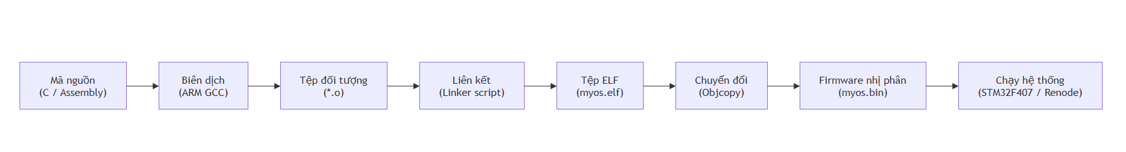
[Chèn Hình 4.x: Quy trình biên dịch firmware MyOS]
Trình biên dịch được cấu hình cho lõi Cortex-M4, tập lệnh Thumb và FPU phần cứng thông qua các tùy chọn như -mcpu=cortex-m4, -mthumb, -mfloat-abi=hard và -mfpu=fpv4-sp-d16. Hệ thống cũng sử dụng các tùy chọn -std=c99, -ffreestanding, -nostdlib, -O2, -g và -Wall. Macro STM32F407xx được định nghĩa để lựa chọn đúng cấu hình thiết bị trong CMSIS.
Quá trình liên kết sử dụng linker script platform/linker_for_stm32f407.ld, trong đó xác định bố trí các vùng FLASH, RAM, stack, heap, bảng vector ngắt và các section của chương trình. Kết quả sau biên dịch gồm tệp myos.elf phục vụ gỡ lỗi, tệp myos.bin dùng làm ảnh firmware và tệp myos.map dùng để kiểm tra cách chương trình được bố trí trong bộ nhớ.

Makefile
Makefile được sử dụng để tự động hóa quy trình biên dịch và chạy thử MyOS. Thay vì phải gọi thủ công từng lệnh biên dịch, liên kết và chuyển đổi firmware, Makefile tập trung các bước này thành những mục tiêu build rõ ràng, giúp quá trình phát triển và kiểm thử thuận tiện hơn.
Trong MyOS, Makefile tự động thu thập các tệp mã nguồn C và Assembly từ các thư mục chính như app, drivers, hal, kernel, arch, platform và boards. Các tệp này được biên dịch thành tệp đối tượng trong thư mục build, sau đó được liên kết với linker script để tạo ra firmware hoàn chỉnh.
Makefile cung cấp các mục tiêu chính như make all để biên dịch và tạo firmware, make clean để xóa các tệp sinh ra trong quá trình build, make run để chạy firmware bằng QEMU và make run-renode để chạy hệ thống trong môi trường Renode. Ngoài ra, một số mục tiêu hỗ trợ gỡ lỗi như make run-gdb hoặc make debug-renode được sử dụng khi cần quan sát hệ thống thông qua GDB.
Makefile cũng cho phép truyền macro MYOS_TEST_SCENARIO khi biên dịch để lựa chọn kịch bản kiểm thử RTOS. Nhờ đó, cùng một cây mã nguồn có thể được sử dụng cho ứng dụng minh họa hoặc cho các bài kiểm thử chức năng riêng biệt mà không cần thay đổi cấu trúc dự án.

QEMU
QEMU được sử dụng để chạy nhanh và gỡ lỗi firmware ARM mà không cần nạp chương trình xuống phần cứng thực. Trong MyOS, QEMU chủ yếu phục vụ kiểm tra ban đầu, quan sát luồng thực thi và hỗ trợ gỡ lỗi ở mức CPU. Firmware được chạy ở chế độ không có giao diện đồ họa, đồng thời dữ liệu UART được chuyển ra terminal để thuận tiện theo dõi log hệ thống.
QEMU có thể dừng CPU ngay khi khởi động và mở GDB server để kết nối với trình gỡ lỗi. Nhờ đó, người phát triển có thể quan sát thanh ghi, bộ nhớ, stack và luồng thực thi của chương trình trong quá trình kiểm tra. Ngoài ra, QEMU cũng hỗ trợ tạo trace lệnh hoặc thông tin CPU/ngắt, giúp phân tích lỗi trong các giai đoạn đầu của quá trình phát triển.
Tuy nhiên, mô hình phần cứng của QEMU không phản ánh đầy đủ cấu hình STM32F407 được sử dụng trong MyOS. Vì vậy, QEMU không được xem là môi trường kiểm chứng cuối cùng cho toàn bộ hệ thống, mà chủ yếu đóng vai trò hỗ trợ chạy nhanh, kiểm tra sơ bộ và gỡ lỗi mức thấp.

Renode
Renode là môi trường mô phỏng chính được sử dụng để vận hành và kiểm thử MyOS. Trong dự án, kịch bản RenodeOfMe/stm32.resc tạo máy mô phỏng STM32F407, nạp tệp build/myos.elf, mở bộ phân tích UART và khởi động GDB server để hỗ trợ gỡ lỗi.
So với QEMU, Renode cho phép mô tả chi tiết hơn cấu hình vi điều khiển, bus hệ thống, bộ nhớ và một số ngoại vi. Dữ liệu UART được sử dụng để theo dõi quá trình khởi động, kết quả kiểm thử, trạng thái task, trace kernel và thông tin runtime. Nhờ đó, Renode phù hợp hơn cho việc kiểm thử các kịch bản vận hành của MyOS trong môi trường mô phỏng.
Dự án cũng cung cấp các script PowerShell và shell để tự động chạy Renode, thu log UART và kiểm tra kết quả của từng kịch bản kiểm thử. Cách tổ chức này giúp quá trình kiểm thử có thể được lặp lại dễ dàng, giảm thao tác thủ công và thuận tiện cho việc phát hiện lỗi trong quá trình phát triển.

Nền tảng STM32F407
Nền tảng phần cứng đích của MyOS là vi điều khiển STM32F407 sử dụng lõi ARM Cortex-M4F. Đây là lõi xử lý 32 bit hỗ trợ các cơ chế phần cứng quan trọng cho RTOS như NVIC, SysTick, SVC, PendSV, MPU và FPU dấu phẩy động đơn chính xác.
Trong MyOS, SysTick được sử dụng để tạo nguồn tick định kỳ cho kernel, PendSV phục vụ chuyển ngữ cảnh, SVC hỗ trợ khởi động task đầu tiên và có thể mở rộng cho system call. NVIC được dùng để quản lý ngắt, MPU hỗ trợ bảo vệ bộ nhớ, trong khi FPU cho phép thực hiện các phép toán dấu phẩy động bằng phần cứng. Ngoài ra, UART được sử dụng cho log, shell và quan sát trạng thái hệ thống; GPIO được dùng trong ứng dụng minh họa.
Mặc dù phần lớn quá trình kiểm thử hiện được thực hiện trong môi trường Renode, mã nguồn, linker script và các tùy chọn biên dịch của MyOS đều được xây dựng hướng đến STM32F407. Việc kiểm thử trên phần cứng thực vẫn là bước cần thiết để đánh giá chính xác các yếu tố như độ trễ, jitter, mức tiêu thụ năng lượng và khả năng hoạt động dài hạn của hệ thống.

Cấu trúc mã nguồn MyOS
Mã nguồn MyOS được tổ chức theo hướng phân lớp nhằm tách biệt phần ứng dụng, phần lõi kernel và các thành phần phụ thuộc phần cứng. Cách tổ chức này giúp hệ thống dễ bảo trì, thuận tiện cho kiểm thử và hỗ trợ khả năng chuyển sang các nền tảng Cortex-M khác.
Bảng 4.x trình bày vai trò chính của các thư mục trong dự án MyOS.
Thư mục | Vai trò chính
kernel | Chứa các thành phần lõi của RTOS như task, scheduler, đồng bộ hóa, IPC, heap, timer, trace và runtime statistics.
arch | Chứa mã phụ thuộc kiến trúc ARM Cortex-M4F như context switch, PendSV, SVC, SysTick, NVIC và MPU.
platform | Chứa startup code, linker script, memory map và các thành phần khởi động nền tảng.
boards | Chứa cấu hình theo board STM32F407 như clock, RCC, GPIO và các thiết lập phần cứng đặc thù.
drivers | Chứa mã điều khiển ngoại vi phục vụ UART, GPIO và các chức năng I/O cần thiết.
hal | Cung cấp lớp trừu tượng phần cứng để giảm phụ thuộc trực tiếp vào driver hoặc thanh ghi ngoại vi.
app | Chứa task ứng dụng, UART shell, ứng dụng minh họa và các kịch bản kiểm thử RTOS.
config | Chứa các tham số cấu hình kernel như số task tối đa, heap, tick, stack và tùy chọn bật/tắt chức năng.
Cách phân chia này giúp phần kernel không phụ thuộc trực tiếp vào chi tiết board hoặc ngoại vi cụ thể. Các thành phần phụ thuộc phần cứng được cô lập trong arch, platform, boards, drivers và hal, trong khi kernel tập trung vào logic cốt lõi của hệ điều hành.

KẾT LUẬN VÀ HƯỚNG PHÁT TRIỂN

Kết luận
Đề tài đã nghiên cứu, thiết kế và xây dựng hệ điều hành thời gian thực nhúng MyOS trên nền tảng ARM Cortex-M4F, hướng đến vi điều khiển STM32F407. Thông qua quá trình thực hiện, đề tài đã làm rõ các thành phần cốt lõi của một RTOS như quản lý task, lập lịch, chuyển ngữ cảnh, quản lý thời gian, đồng bộ hóa, giao tiếp liên tác vụ, quản lý bộ nhớ và bảo vệ hệ thống bằng MPU.
MyOS được tổ chức theo hướng phân lớp, tách biệt giữa application, kernel, architecture port, board/platform, HAL và driver. Cách tổ chức này giúp phần logic của kernel ít phụ thuộc hơn vào phần cứng cụ thể, đồng thời thuận tiện cho quá trình kiểm thử, bảo trì và mở rộng hệ thống.
Các kết quả chính đã đạt được gồm: xây dựng cơ chế quản lý vòng đời task, hỗ trợ tạo task tĩnh và động, delay, suspend, resume, kết thúc task và giám sát stack; thiết kế scheduler ưu tiên có cưỡng bức, kết hợp round-robin và time slicing cho các task cùng mức ưu tiên; thực hiện chuyển ngữ cảnh dựa trên cơ chế exception của Cortex-M4F; xây dựng hệ thống tick phục vụ delay, timeout và software timer.
Bên cạnh đó, hệ thống đã triển khai các cơ chế đồng bộ hóa như semaphore, mutex và priority inheritance; hỗ trợ giao tiếp liên tác vụ thông qua message queue; xây dựng cơ chế quản lý heap, theo dõi stack bằng canary và high-water mark; đồng thời bước đầu tích hợp MPU, trace, runtime statistics, UART shell và ứng dụng minh họa.
Kết quả kiểm thử trong môi trường mô phỏng cho thấy các cơ chế chính của MyOS có thể hoạt động theo kịch bản đặt ra. Tuy nhiên, hệ thống hiện tại phù hợp nhất với mục tiêu nghiên cứu, học tập và thực nghiệm, chưa đủ cơ sở để xem là một RTOS sẵn sàng sử dụng trong sản phẩm thực tế. Giá trị chính của đề tài là giúp làm rõ cách một RTOS nhúng vận hành từ mức phần cứng, exception, stack và context switch cho đến các API kernel phục vụ ứng dụng.

Hạn chế của hệ thống
Mặc dù đã triển khai được nhiều thành phần quan trọng, MyOS vẫn còn một số hạn chế. Hệ thống mới được kiểm thử chủ yếu trong môi trường mô phỏng, chưa có đủ dữ liệu đánh giá độ ổn định dài hạn và khả năng chịu tải trên phần cứng STM32F407 thực tế.
Các task hiện sử dụng PSP nhưng vẫn chạy ở mức đặc quyền, chưa có mô hình task không đặc quyền và lớp system call hoàn chỉnh thông qua SVC. MPU đã được tích hợp ở mức thiết kế và cấu hình cơ bản, nhưng chưa hình thành cơ chế cô lập hoàn toàn giữa task và kernel.
Một số chức năng nâng cao như tickless idle, bảo toàn ngữ cảnh FPU, kiểm thử MemManage Fault và đánh giá sai số thời gian chưa được kiểm chứng đầy đủ. Bộ kiểm thử hiện tại chủ yếu tập trung vào chức năng đại diện, chưa bao phủ hết các tình huống đồng thời phức tạp, tick wrap-around, vận hành dài hạn và lỗi cạnh tranh.
Ngoài ra, các chỉ tiêu thời gian thực như thời gian chuyển ngữ cảnh, độ trễ ngắt, scheduler latency và jitter của task định kỳ chưa được đo đạc định lượng trên phần cứng thật. Ranh giới giữa HAL, driver và application cũng cần tiếp tục được chuẩn hóa để hệ thống có khả năng mở rộng tốt hơn.

Hướng phát triển
Trong thời gian tới, MyOS có thể được phát triển theo các hướng sau:
Hoàn thiện mô hình task không đặc quyền và xây dựng cơ chế system call thông qua SVC, bao gồm kiểm tra tham số và xác thực quyền truy cập từ task ứng dụng.
Hoàn thiện cơ chế MPU theo task, bổ sung kiểm thử truy cập sai vùng nhớ, stack guard, vùng không cho phép thực thi và xử lý MemManage Fault.
Mở rộng bộ kiểm thử cho scheduler, context switch, FPU, tickless idle, timeout, IPC, đồng bộ hóa và các tình huống chạy dài hạn. Đồng thời, cần đo đạc các chỉ tiêu thời gian thực bằng DWT cycle counter, GPIO hoặc logic analyzer trên phần cứng STM32F407.
Chuẩn hóa kiến trúc HAL và driver, bổ sung các driver ngoại vi như UART bất đồng bộ, I2C, SPI, ADC, timer, PWM, DMA, RTC và watchdog. Khi đó, ứng dụng minh họa có thể chuyển từ dữ liệu mô phỏng sang cảm biến và ngoại vi thật.
Cải thiện cơ chế log và chẩn đoán lỗi bằng cách tách log khỏi UART polling, bổ sung backend linh hoạt như SWO hoặc RAM buffer, đồng thời xây dựng crash dump, watchdog supervisor và các assert kiểm tra tính nhất quán nội bộ.
Về lâu dài, MyOS có thể được mở rộng sang các vi điều khiển Cortex-M khác để đánh giá khả năng tái sử dụng của kernel. Sau khi phần kernel và driver ổn định hơn, hệ thống có thể tiếp tục nghiên cứu tích hợp file system, TCP/IP stack hoặc các thuật toán lập lịch thời gian thực như Rate Monotonic Scheduling và Earliest Deadline First.
Nhìn chung, MyOS đã tạo được nền tảng ban đầu cho một hệ điều hành thời gian thực nhúng trên ARM Cortex-M4F. Hướng phát triển phù hợp nhất là ưu tiên tính đúng đắn, khả năng kiểm chứng và độ tin cậy của kernel trước khi mở rộng thêm các dịch vụ mức cao.

DANH MỤC CHỮ VIẾT TẮT
STT | Viết tắt | Cụm từ tiếng Anh | Cụm từ tiếng Việt
1 | AI | Artificial Intelligence | Trí tuệ nhân tạo
2 | NLP | Natural Language Processing | Xử lý ngôn ngữ tự nhiên

DANH MỤC CÁC CỤM TỪ TIẾNG ANH

STT | Từ tiếng Anh | Nghĩa tiếng Việt
1 | Machine learning | Học máy
2 | Large Language Model | Mô hình ngôn ngữ lớn
TÀI LIỆU THAM KHẢO
[1] | SHRM (Society for Human Resource Management). (2022). 2022 Talent Acquisition Benchmarking Report. Truy cập từ https://www.shrm.org, 2021.
[2] | Chamorro-Premuzic, T. (2021). The Pros and Cons of AI in Hiring. Harvard Business Review. Truy cập từ https://hbr.org/2021/04/the-pros-and-cons-of-ai-in-hiring.
[4] | Raji, I. D., & Buolamwini, J. (2019). Actionable Auditing: Investigating the Impact of Publicly Naming Biased Performance Results of Commercial AI Products. Proceedings of the 2019 AAAI/ACM Conference on AI, Ethics, and Society, 429–435. https://doi.org/1.
[5] | Bộ Thông tin và Truyền thông. (2023). Báo cáo chuyển đổi số quốc gia năm 2023. Truy cập từ https://mic.gov.vn.

